2021
Elaborado por la Unidad de Acceso a la Información Pública Alcaldía Municipal de San Luis la Herradura
01/01/2021
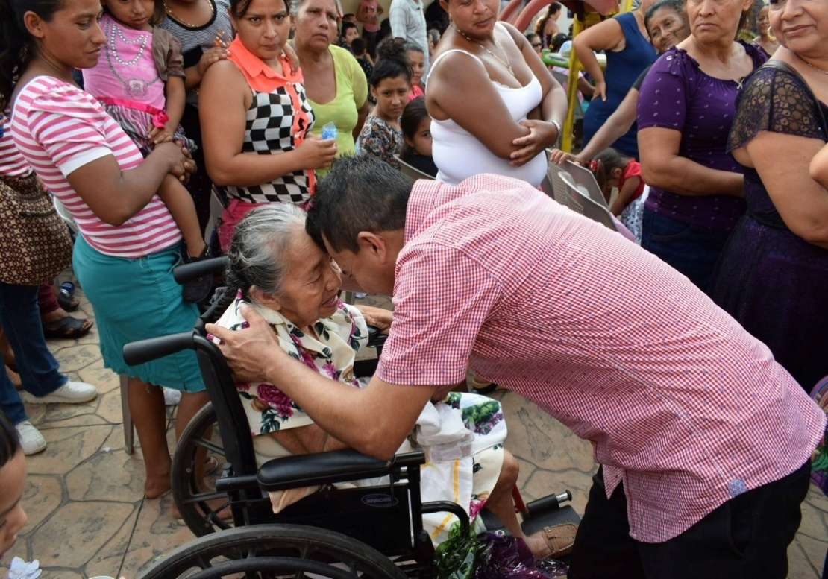
Memoria Laboral

INTRODUCCIÓN

La presente memoria de labores, informa de los distintos rubros de inversión que se han realizado durante la gestión del Alcalde Armando Jirón y su Concejo Municipal Plural en el periodo de enero de 2021 a septiembre de 2021

Además de los proyectos ejecutados por la municipalidad a fin de llevar desarrollo a los diferentes cantones, caseríos, colonias de nuestra jurisdicción, con el propósito de transparentar el buen uso de los Fondos Públicos, y los grupos poblacionales beneficiados por la gestión.

La utilidad del presente documento es para informar y fomentar el acceso a la Información Pública, a la cual todos tenemos derecho, a fin de que la población en general se informe y haga valer su derecho.

VISIÓN
San Luis La Herradura es un municipio que promueve el desarrollo de sus habitantes, en un marco de seguridad e inclusión, donde se impulsa el desarrollo económico local a través de actividades económicas y productivas en armonía con el medio ambiente; se fomenta la participación ciudadana y la población es el centro de una gestión municipal transparente, democrática y eficiente.

MISIÓN
San Luis La Herradura es un municipio que promueve el desarrollo de sus habitantes, en un marco de seguridad e inclusión, donde se impulsa el desarrollo económico local a través de actividades económicas y productivas en armonía con el medio ambiente; se fomenta la participación ciudadana y la población es el centro de una gestión municipal transparente, democrática y eficiente.

HISTORIA SAN LUIS LA HERRADURA.

Hasta 1846 y 1847 el muelle de la Herradura era conocido como puerto de jaltepeque, pero en 1849 por orden del entonces presidente Doroteo Vasconcelos se le da el nombre de puerto de la concordia que serviría para el comercio nacional e internacional. En el año de 1853 el puerto se equipó con bodegas y elemento humano para que diera cumplimiento al comercio internacional, pero eso duró muy poco ya que a partir de 1870 el puerto estaba en total abandono.
Después de 1870 la convierten en salineras que posteriormente se convierte en una importante hacienda conocida como la herradura.
En el 3 de octubre de 1904, siendo presidente Pedro José Escalón, a solicitud de la Junta de Fomento del Departamento de La Paz y de conformidad con el artículo 25 de su reglamento, el poder ejecutivo acuerda aprobar la creación de un expendedor de guías de sal el las salinas de La Herradura con un sueldo de 20 pesos mensuales y un inspector vigilante para que no se extraiga sal sin la guía correspondiente, cuyo sueldo era 10 pesos mensuales.¹​
En 1904 la hacienda la herradura pasa hacer un cantón de Zacatecoluca departamento la paz, en 1910 fue repartida la hacienda en 29 parcelas para igual número de familias, las cuales iniciaron lo que hoy es villa de San Luis la herradura.
En 1934 fueron destruidas las salinas por un fuerte temporal que inundó todo el lugar y destruyó las salinas, la tierra se erosione en tres puntos y que hoy es conocido como la bocana de la puntilla cantón el zapote.
En 1940 Monseñor Luis Chávez y González en visita pastoral celebra la primera misa bajo un palo de amate y bautiza al cantón como San Luis la herradura y confiado la tutela de su patrono San Luis Gonzaga, quedando establecido también las fiestas patronales del 14 al 24 de febrero, fue el año 1941 cuando el general Martínez fungiendo como presidente de la república ordena la pavimentación de la carretera que la une con la litoral.
La primera impulsora de fiestas patronales y religiosas fue la señora María Cisneros, quien a su vez impulsa la construcción de la primera ermita en año de 1943.
En 1952 se construye el muelle para que sirva de atracadero a las familias que tienen cayucos y lanchas, además a pequeñas cooperativas pesqueras artesanales y en 1954-1955 se construyen las primeras tres aulas de la primera escuela en el municipio.

En 1960 se instala la primera oficina postal, trabajo que realizaba don Manuel rodríguez ramos desde 1935 hasta 1959.
En 1967 se introdujo la energía eléctrica.
En 1980 se introdujo el agua potable.
En el año de 1984 el Cantón de San Luis la herradura se convierte en el municipio n° 262 por decreto legislativo n° 243 en el cual lo desligan de Zacatecoluca.
Cantones que lo conforman son:

Cantón cordoncillo, cantón san Rafael tasajera, cantón san Pedro el zapote, cantón san Antonio los blancos, cantón el llano, cantón las anonas, cantón el escobar, cantón san Sebastián el chingo, cantón Guadalupe la zorra, cantón la calzada. Presidente de la república: José Napoleón duarte.

El primer cura párroco fue el fraile Felipe de Jesús Gómez Hernández en 1972, quien tomó las riendas de la construcción de la primera iglesia quien no la termino por motivos de traslado a San Vicente, pero la terminó el recordado padre Mario Fernández Bornia en 1983, y la bautizó monseñor Óscar Barahona Castillo, como parroquia de San Luis La Herradura.
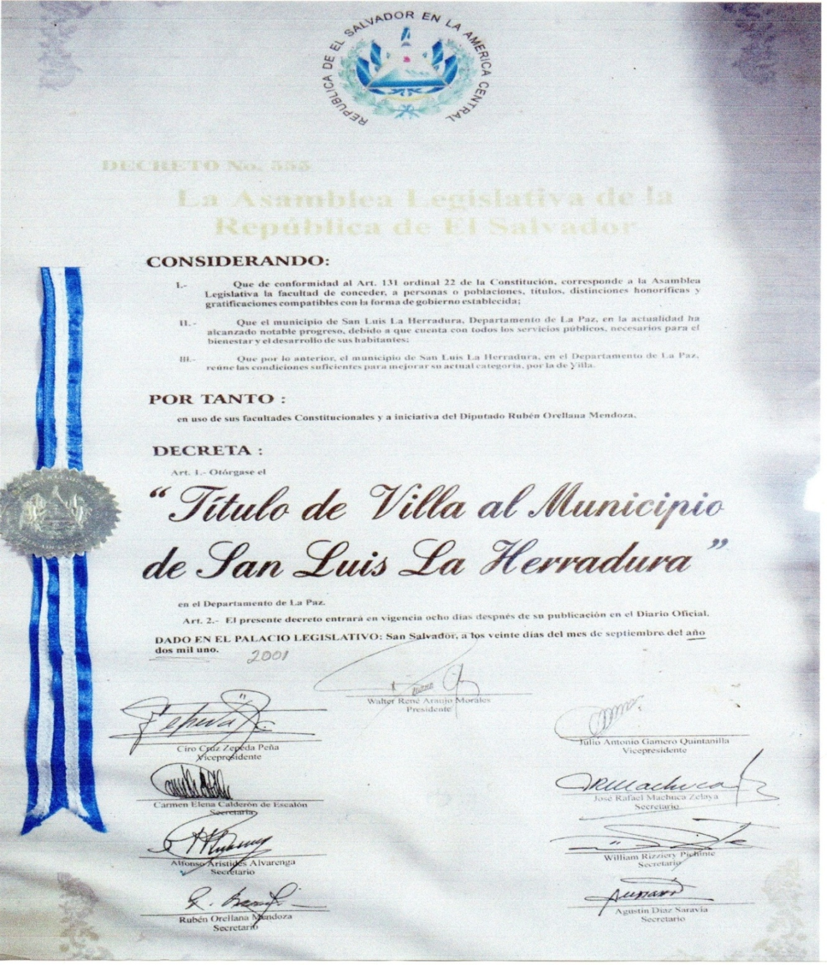

Principales Proyectos y
Ayudas Sociales 2020

Enero
Avances del proyecto construcción de final de calle, muro de retención y construcción de muelle en Cantón los Blancos.
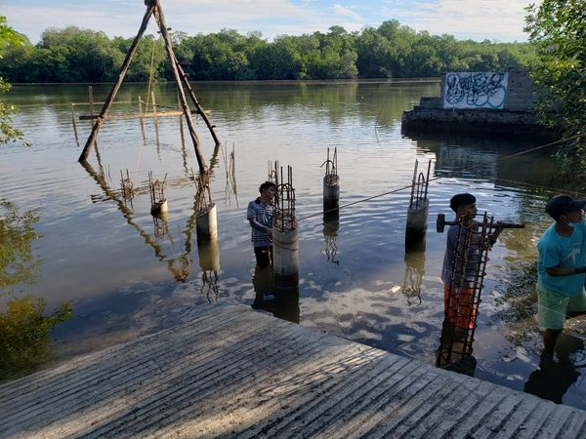
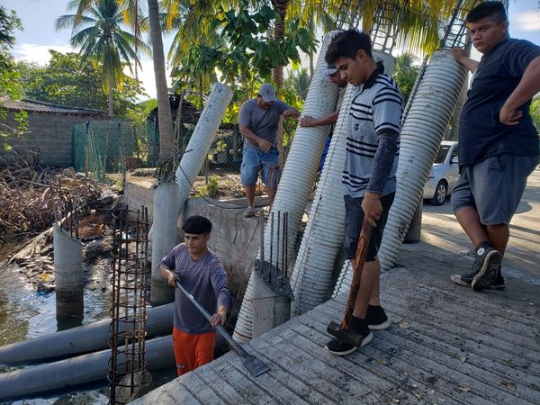
Esto es gracias a la buena administración de nuestro alcalde Armando Jirón.

Proyecto finalizado: Construcción de muelle en Isla la Colorada.
A lo largo de los años este muelle estuvo abandonado, y a pesar de la insistencia de los habitantes ha administraciones anteriores sus peticiones no fueron escuchadas.
Pero ahora gracias a la buena administración de nuestro alcalde #ArmandoJirón el proyecto es una realidad, dando una respuesta eficaz a una obra muy solicitada por los lugareños de isla la colorada.
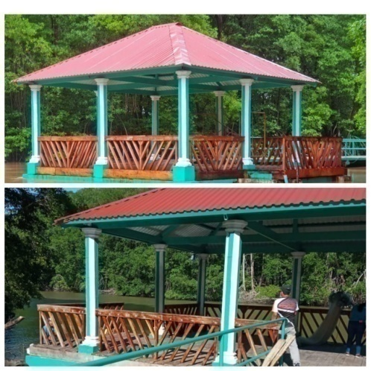
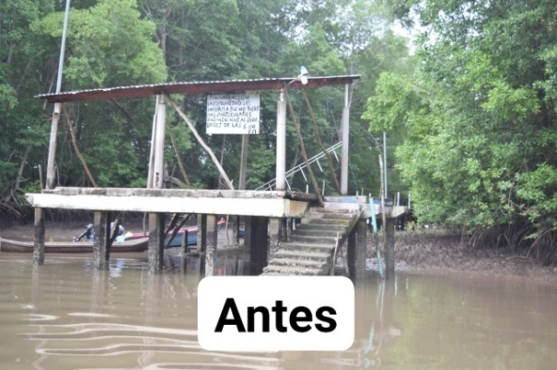

Plan municipal Anti Rebrote COVID 19 de San Luis la Herradura en Cantón los Blancos.
Actividades:
- visitas domiciliares cortando la cadena de transmisión de la pandemia con diagnostico temprano y garantizar el acceso a los servicios de salud.
- visita casa por casa en busca de personas con sospecha o nexos covid 19, además de evaluación médica completa, gestionando referencia a unidad medica municipal, entrega de medicamentos.
- concientizar a la población a no " bajar la guardia" , manteniendo siempre las medidas para evitar contagios.
Dr. Geovanni Elias Roque
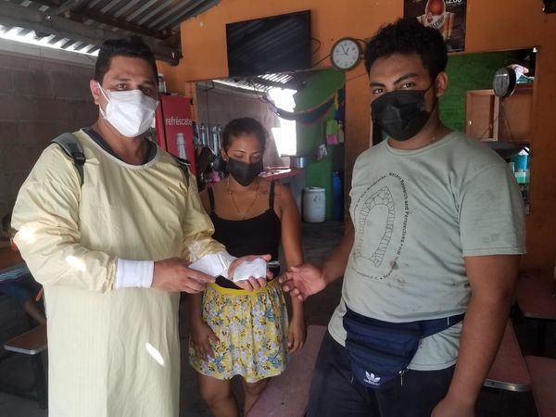

Nuestro alcalde Armando, no se detiene de trabajar, hemos iniciado el proyecto de construcción de Cancha sintética, muro perimitral, casa comunal y campo de feria, en una propiedad municipal la cual se encuentra ubicada Sobre la calle principal, comunidad el Zapote, Bulevar Costa del Sol. Ya se limpió completamente el terreno para que pudiéramos iniciar el proyecto.
Armando Jirón, haciendo historia en San Luis la Herradura, por primera vez tenemos un alcalde que se preocupa de verdad por el desarrollo y progreso del Municipio.
Este nuevo proyecto va beneficiar significativamente a las comunidades del Bulevard Costa del Sol. Ahora los niños, jóvenes, adultos y personas de la tercera edad tendrán un lugar apropiado para realizar diferentes actividades de sano esparcimiento

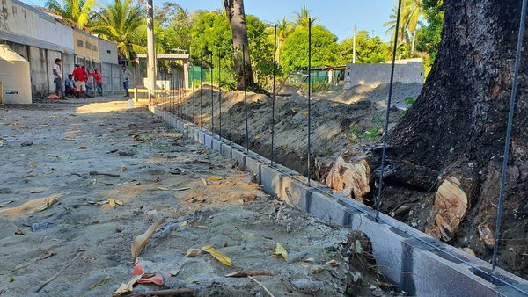
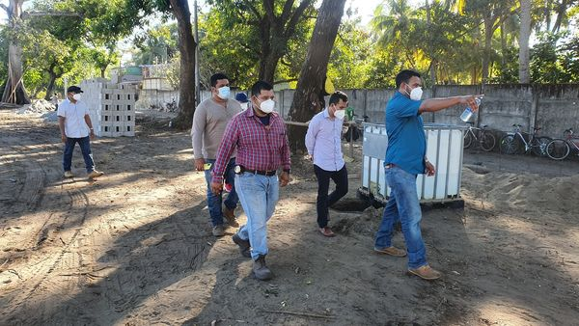

Ayer realizamos una jornada médica en Cantón los Blancos.
Esto es gracias a nuestro Alcalde #ArmandoJirón.
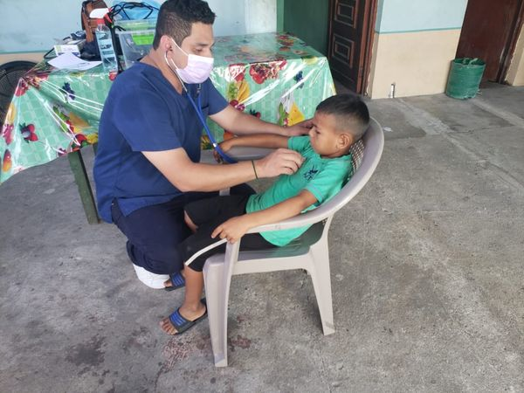
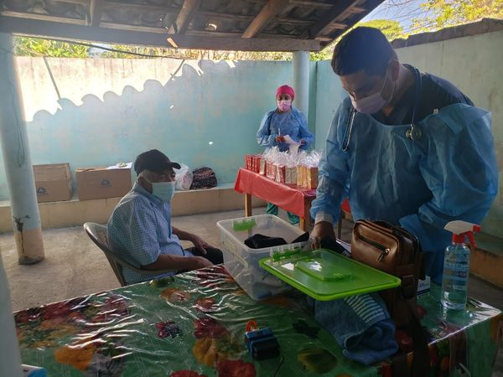

El respeto a los ancianos es temor a Dios
"Levitico 19;32"
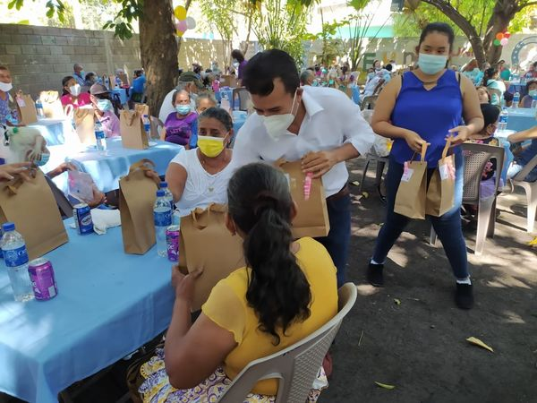
esta mañana Don Armando Jiron compartio un almuerzo con ancianos de la comunidad como siempre lo a hecho desde antes de ser alcalde porque para el es lo mas primordial
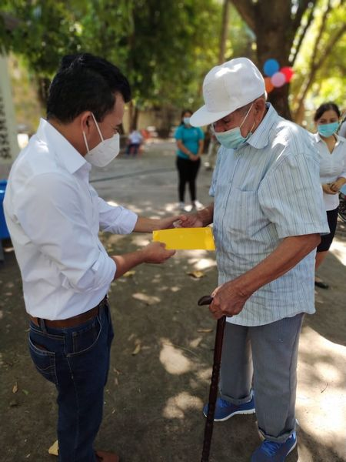
Febrero
Ayer iniciamos oficialmente la entrega de víveres en nuestro Municipio. Comenzamos con las comunidades de Nuevo Amanecer y la Puntilla del Bulevar Costa del Sol.
Ahora continuaremos con más repartos, nuestra misión es entregar los alimentos al 100% de las familias Herradureñas, no dejaremos a ningún hogar sin su bolsa de víveres.
Armando Jirón, trabajando con transparencia, desarrollo y resultados.

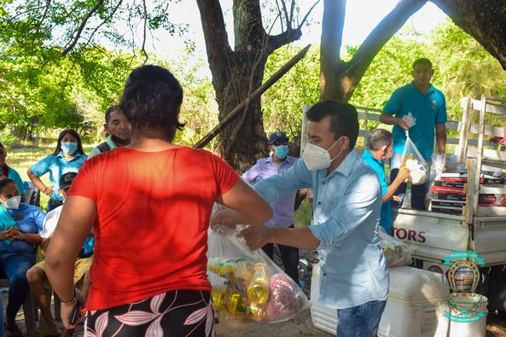
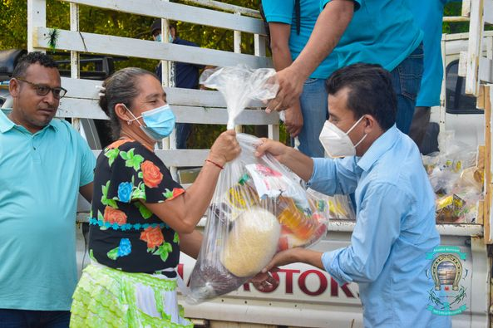

Como alcalde de San Luis la Herradura sigo trabajando por mi municipio; ahora realizamos la entrega de víveres en la comunidad la Anona y Cideco, muy pronto llegaremos a sus comunidades.
Soy Armando Jirón y estoy al servicio de ustedes.
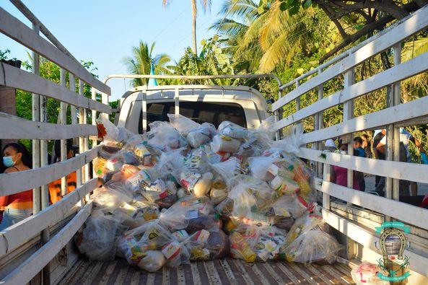

Esta mañana la comunidad los tubos en el zapote recibieron su paquete alimenticio gracias a la buena administración de nuestro Alcalde Armando Jirón.
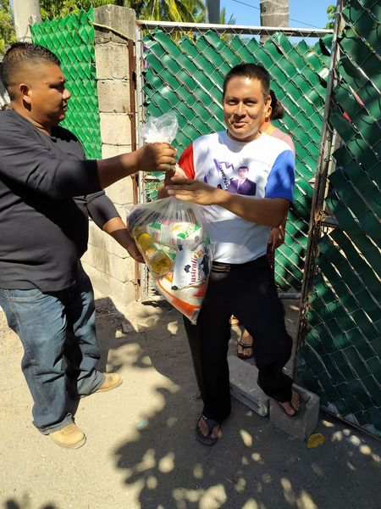
Armando Jirón, trabajando con transparencia, desarrollo y resultados.
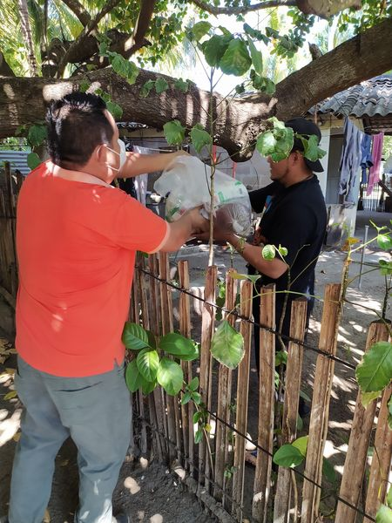
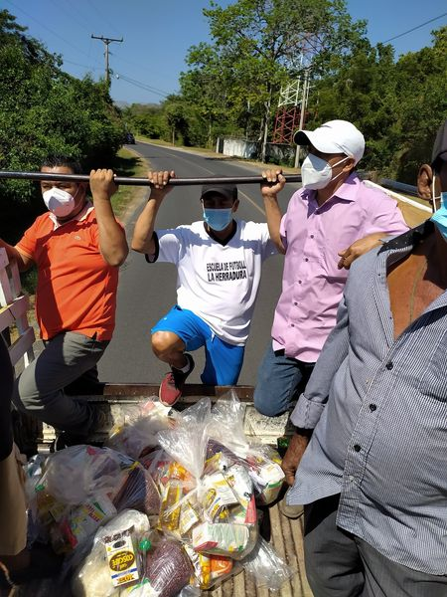
Estaremos entregando víveres al 100% de las comunidades de San Luis la Herradura, sin excepción de familias, pronto llegaremos a tu lugar.
Esto es gracias a la buena administración y gestión de nuestro Alcalde Armando Jirón.
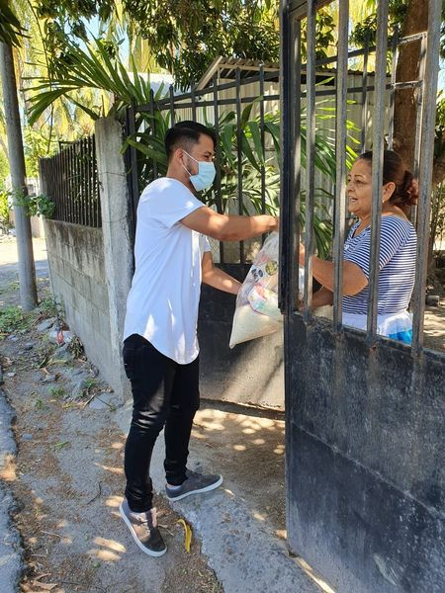
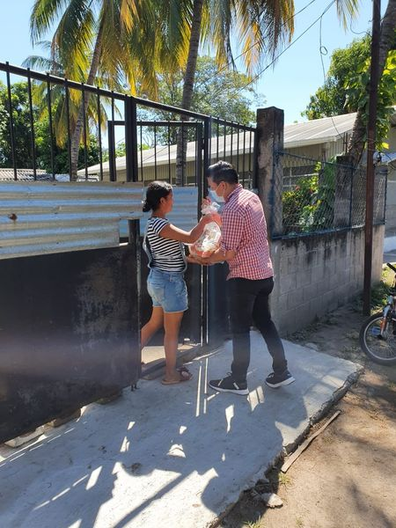

Seguimos trabajando, este día visitamos la comunidad Bordo Chele del Boulevard Costa del Sol junto a la comunidad la finca, acompañado de nuestro alcalde Armando Jirón.
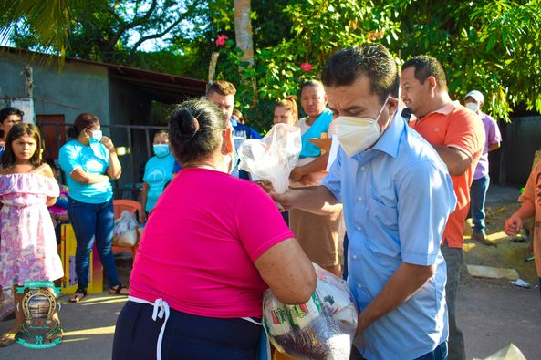
Trabajando con transparencia, desarrollo y resultados.
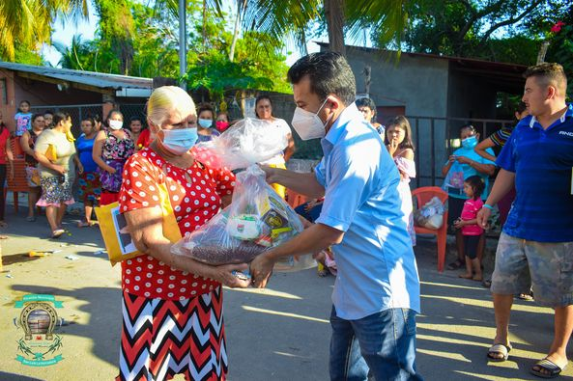
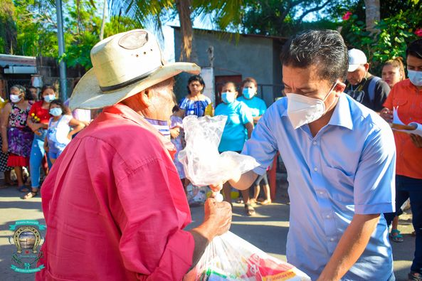
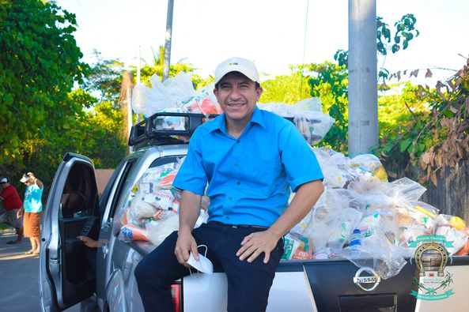
Seguimos llevando víveres a diferentes comunidades; el día de ayer estuvimos en la comunidad Buen Samaritano II, gracias por el buen recibimiento.
Armando Jirón al servicio de la gente.

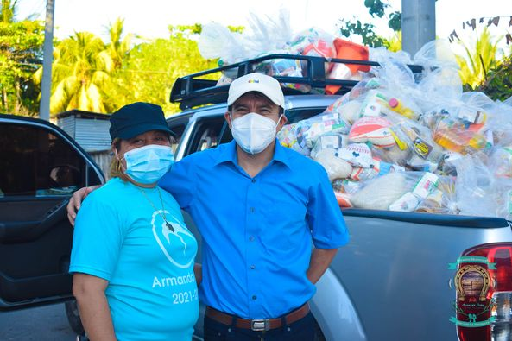

Ayer nuestro alcalde Armando Jirón, realizó un recorrido de 16 km sobre la calle principal del Boulevard Costa del Sol para entregarles víveres a los cuidadores de rancho.
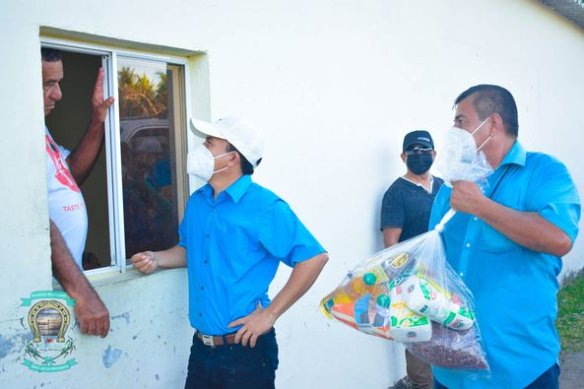
Fue una ardua labor realizar la entrega rancho por rancho pero nos llevamos la satisfacción de poder ayudar a nuestra gente con alimentos.
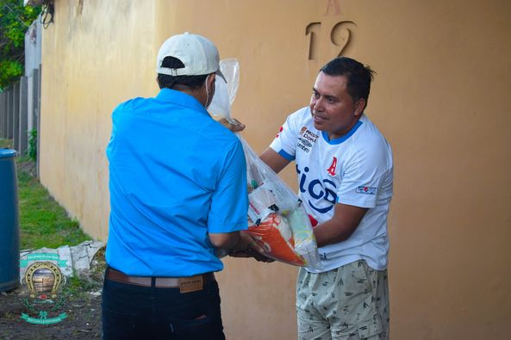

Entrega de víveres al 100% de los hogares de la comunidad Río Viejo.
Esto es gracias a la administración y gestión de nuestro Alcalde Armando Jirón
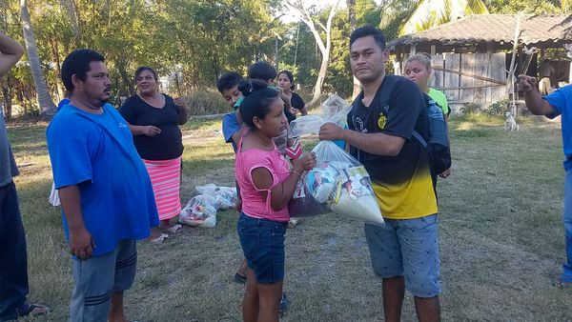
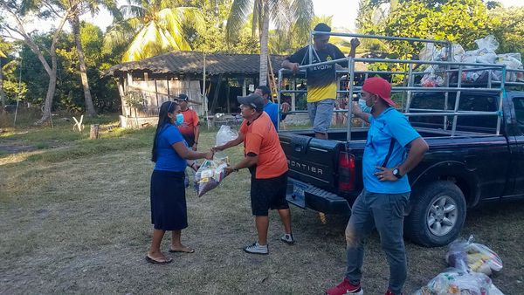

Hoy si ya nada nos detiene, oficialmente estamos ejecutando el proyecto de introducción de energía eléctrica en Isla el Cordoncillo, un sueño hecho realidad para los habitantes, quienes habían esperado por décadas este proyecto y que ahora es una realidad gracias a la administración de nuestro alcalde Armando Jirón.
En este momento se está trasladando todo el posteado y material para realizar el tendido en eléctrico en el Cordoncillo, además, ya se cuenta con todos los insumos correspondientes para finalizar el proyecto con éxito en la brevedad posible.

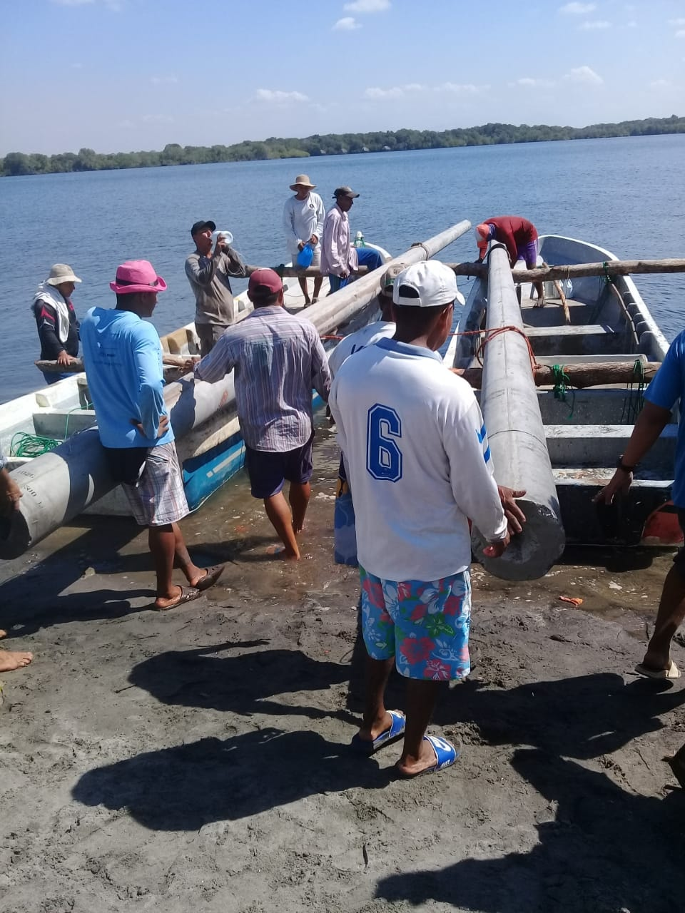

Este día entregamos víveres a las comunidades de: Colorada, Tasajera, Barrio el Calvario y Colonia los Ángeles. Estamos entregando alimentos al 100% de las familias Herradureñas, pronto estaremos llegando a tu comunidad para realizar la respectiva entrega.
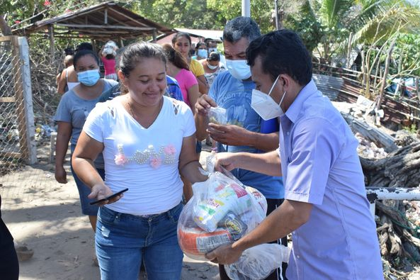
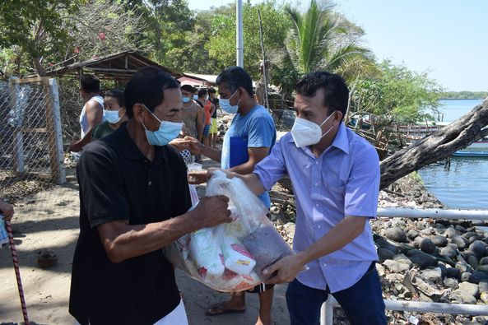
Esto es gracias a la buena administración y gestión de nuestro alcalde Armando Jirón.

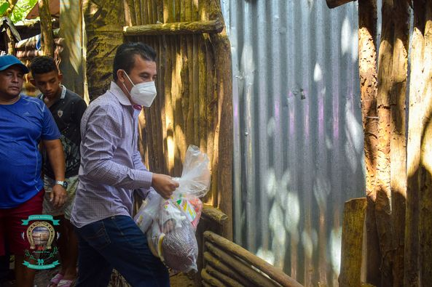
Esta mañana visitamos Barrio el Calvario y entregamos víveres a todas las familias; como alcalde estoy muy feliz de servirle a mi querido municipio San Luis la Herradura.

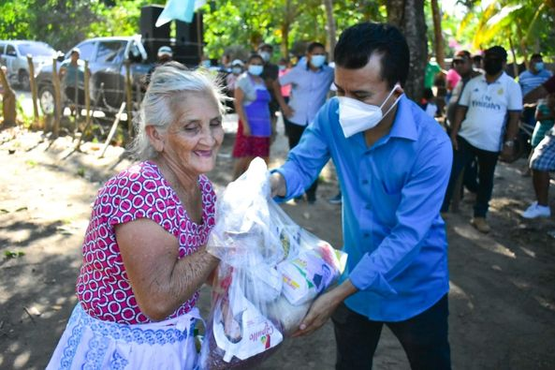
Continuamos con la entrega de víveres en todo nuestro Municipio, ayer visitamos la comunidad el Palmo en donde entregamos alimentos al 100% de las familias.
Armando Jirón, trabajando al servicio de la gente.

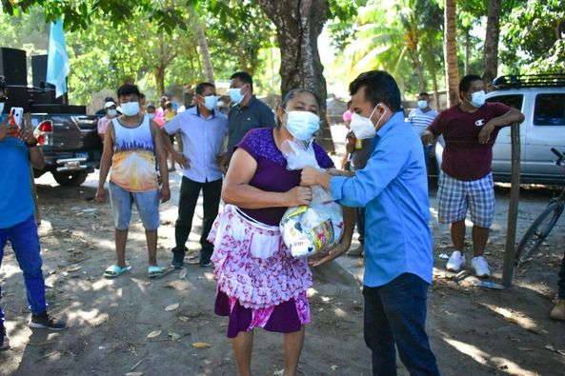

Estamos entregando víveres al 100% de las comunidades, pero aún tenemos pendiente algunas, como sabrán entregar víveres casa por casa requiere de tiempo y esfuerzo, solo les pedimos un poco de paciencia que más pronto que tarde tendrán los alimentos en sus hogares.
También recordemos que esta es la cuarta entrega que hacemos de alimentos desde que inició la pandemia.
Como Alcalde es gusto servirle a mi pueblo que Dios le bendiga.

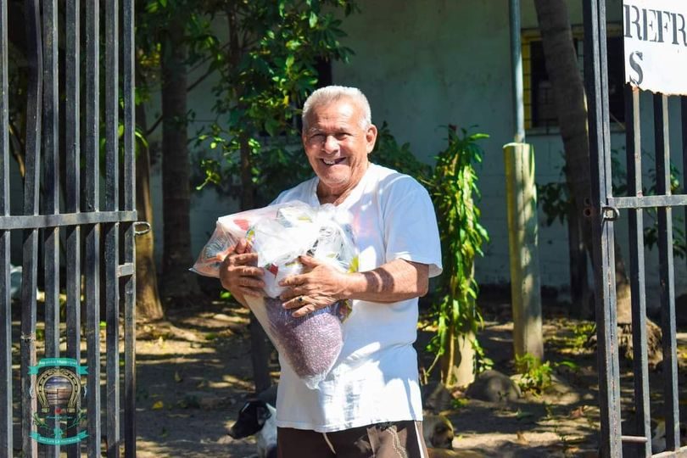

Cuatro comunidades más que ya recibieron sus víveres, el Mozote Boulevard Costa del Sol, calle principal autopista norte, Colonia el Milagro pasaje el molino y el Barrio Guadalupe; es un placer llegar hasta sus hogares, como alcalde tengo un compromiso con ustedes y nada me complace más que mejorar la calidad de vida de las personas de nuestro municipio.
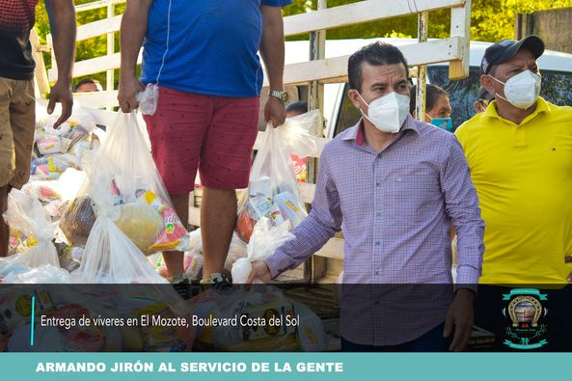

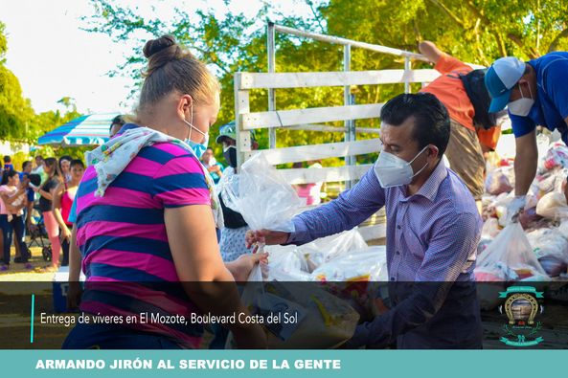

Este día quiero saludar a todo nuestro lindo pueblo de San Luis la Herradura y en especial a los habitantes de Isla Tasajera, les recuerdo que el día domingo 07 de febrero, junto a mi equipo de trabajo fuimos a dejar los víveres de parte de la Alcaldía Municipal a todas las familias de la Isla porque como sabrán días atrás iniciamos la entrega de víveres para todo nuestro Municipio
Ese día domingo nos encontramos en Isla Tasajera con algunos funcionarios de Gobierno quienes estaban con el candidato de Nuevas Ideas, los cuales presuntamente estaban haciendo una campaña de limpieza con el apoyo de reos en fase de confianza, eran alrededor de 50 reos, más agentes policiales pero para sorpresa de todos, los funcionarios y el candidato de Nuevas Ideas Federico Alvarado, simplemente dejaron en la isla a estas personas como que fueran animales sin darles comida, ni agua, mientras, ellos (Funcionarios de Gobierno y Federico Alvarado) disfrutando de grandes manjares en nuestras zonas costeras.
Al darse cuenta de esta pésima y deplorable situación los mismo habitantes de Isla Tasajera pusieron un anuncio para toda su comunidad pidiendo el apoyo de todos/as para brindarles alimentos a los reos en fase de confianza y agentes policiales, ya que prácticamente los dejaron abandonados, mientras, ellos dándose la gran vida pero lo curioso y absurdo es que por la tarde ellos mismos tenían su presentación de campaña y en ese evento dijeron que ellos habían realizado una limpieza en la isla y que Armando Jirón, la tenía sucia pero hoy este día, quiero enviarle un mensaje a los funcionarios que participaron y al amigo Federico Alvarado, que no sean tan falsos y mentirosos porque ahora personalmente fui a recoger la gran limpieza que supuestamente hicieron.
Amigo Federico Alvarado y funcionarios que participaron el domingo les voy hacer un espacio para las fiestas patronales para que monten un teatro porque para eso son bastante buenos. Yo Armando Jirón, tengo un compromiso con la linda gente de Isla Tasajera y todo el Municipio, nos pidieron el terreno para construir la Unidad de Salud y se los entregamos, aún tengo un compromiso con ustedes y si Dios me da la oportunidad les cumpliré.
Que Dios bendiga a mi linda gente de San Luis la Herradura.

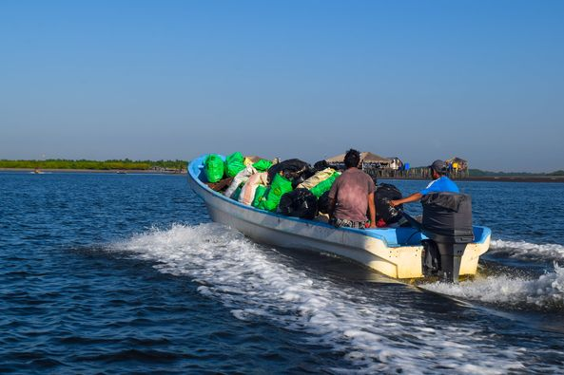
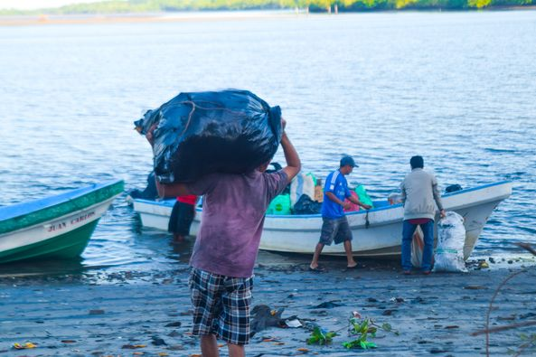
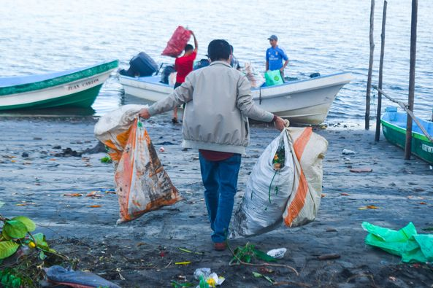
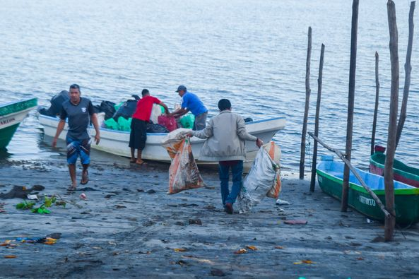
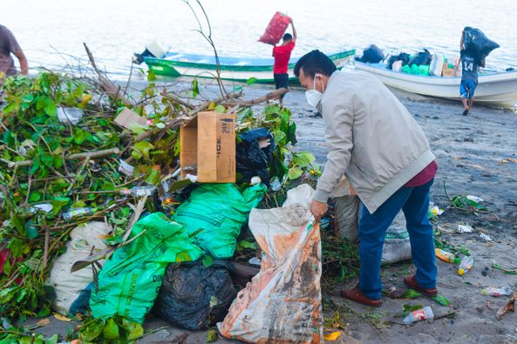

Sigo trabajando cada día para nuestra bella gente de nuestro querido municipio San Luis la Herradura, ya visitamos el cantón Guadalupe la Zorra, Colonia la Zarcera junto con caserío la Borda y el cantón San Sebastián el Chingo; muy pronto llegaremos a las colonias que no se les ha entregado víveres.
Armando Jirón, al servicio de la gente.
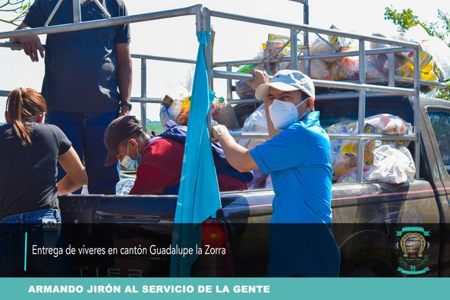

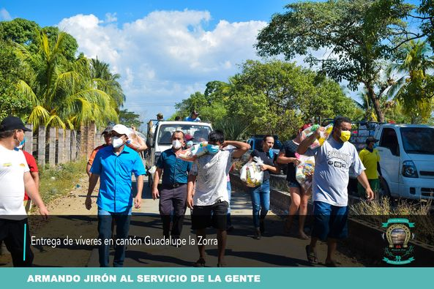

Estamos entregando víveres al 100% de las familias de San Luis la Herradura.
Les pedimos paciencia a algunas comunidades que tenemos pendientes de entrega como: Escobal, Quizlua, Bellamar I y II, Llano, entre otras. A todas estos lugares les informamos que llevaremos los alimentos hasta sus hogares lo más pronto posible.
Esto es gracias a la buena administración de nuestro Alcalde Armando Jirón.
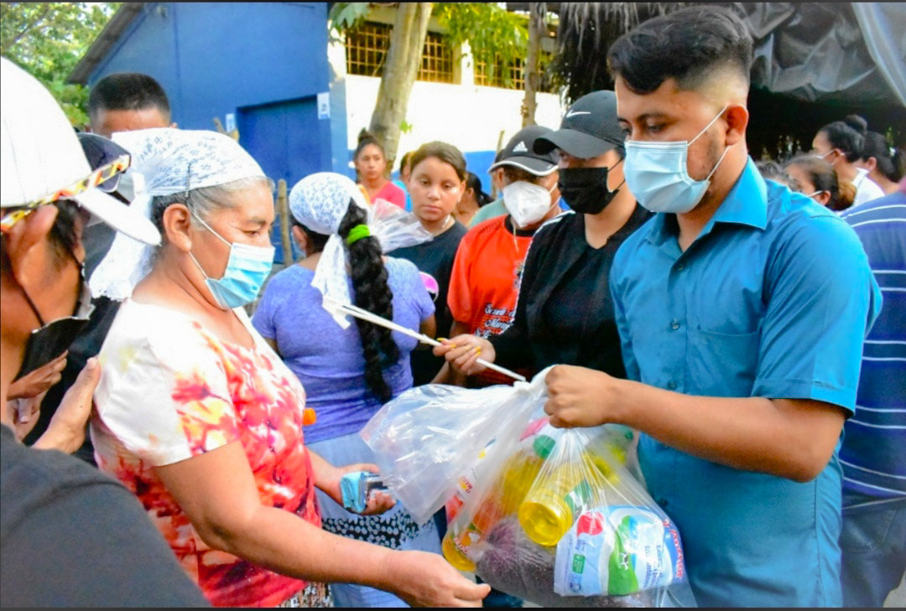

Las fiestas patronales de nuestro municipio San Luis la Herradura dieron inicio el día de ayer con la vigilia en honor a nuestro Santo Patrono San Luis Gonzaga. La iglesia católica destacó el compromiso del alcalde y agradecieron por el apoyo que brinda.
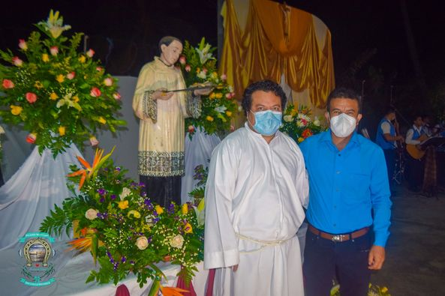
Para nuestro Alcalde Armando Jirón, siempre es un honor apoyar a la Iglesia Católica.

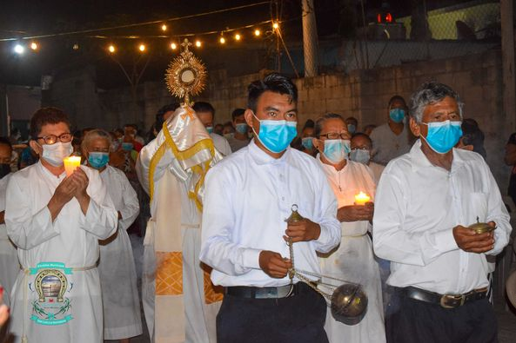
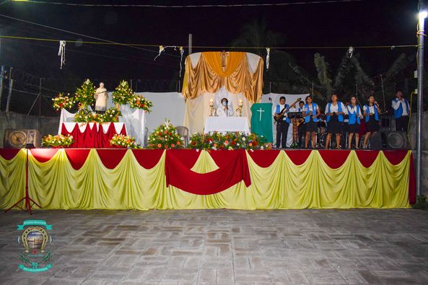
15 /02 /21 llegando a cada familia con la entrega de víveres, como alcalde estoy comprometido con mi gente en continuar trabajando por el bienestar de todos.
Isla Tasajera, Isla Colorada, colonia Bellamar I y II, colonia el Majahual y Jaltepeque Costa del Sol.

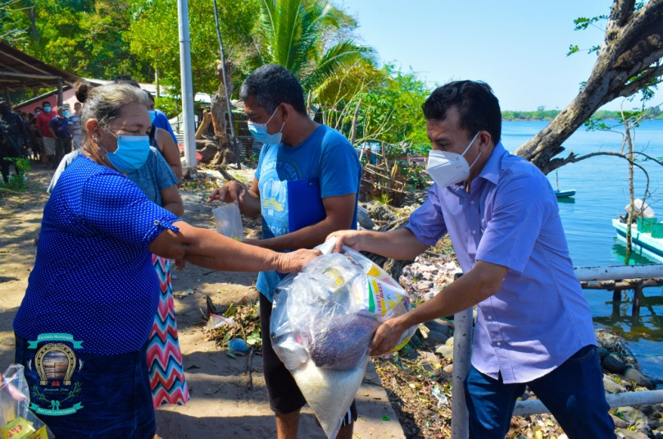
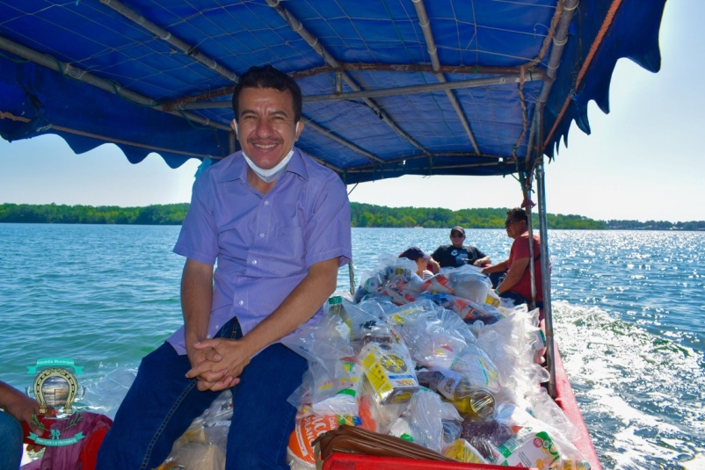

Queridos Herradureños, aprovecho la ocasión para dar un cordial saludo, en mi nombre y en nombre del concejo municipal.
No son tiempos buenos los que vivimos, con un virus que nos ha traído paro. Sin embargo, estos son días en los que espero y deseo que disfruten de nuestras fiestas tomando las medidas de bioseguridad.
Felices fiestas patronales 2021 te desea tu alcalde y amigo Armando Jirón.

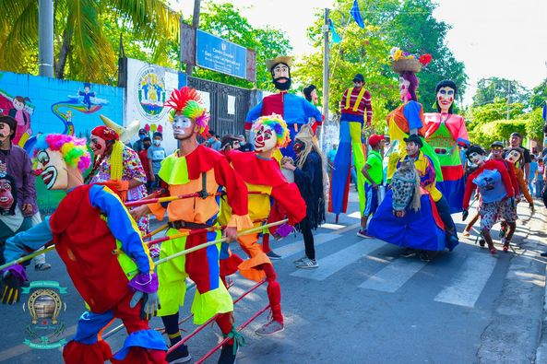
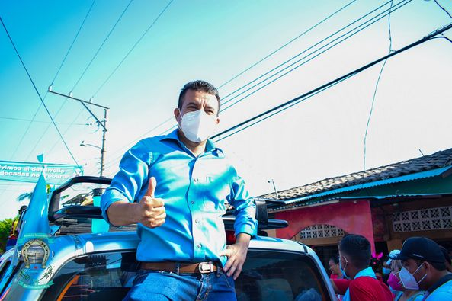

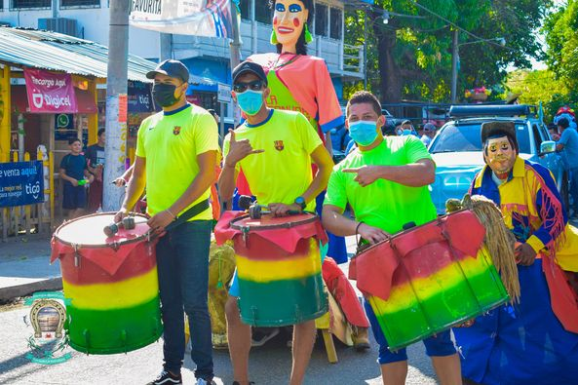
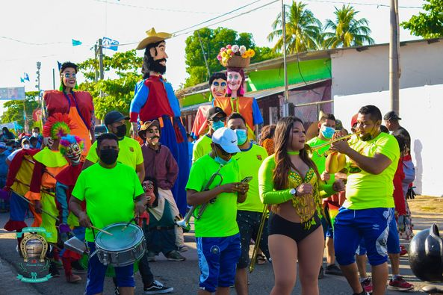

+9

Continuamos llevando víveres a las familias de nuestro municipio San Luis la Herradura, el día de ayer estuvimos en el catón San Antonio los Blancos Boulevard Costa del Sol.
Muy pronto llegaremos a tu colonia.
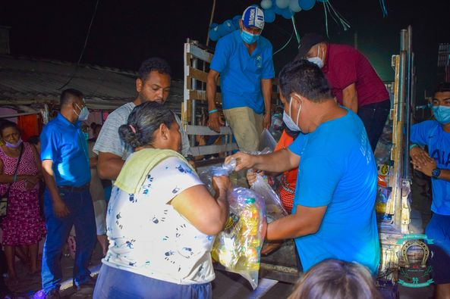
Lo bueno debe continuar.
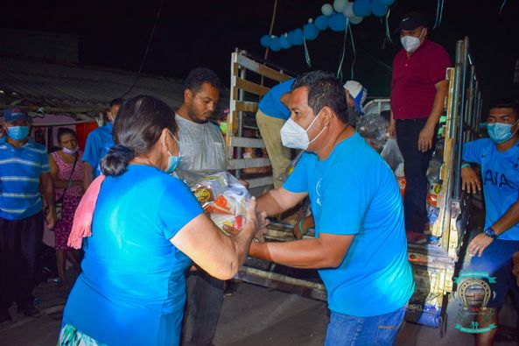

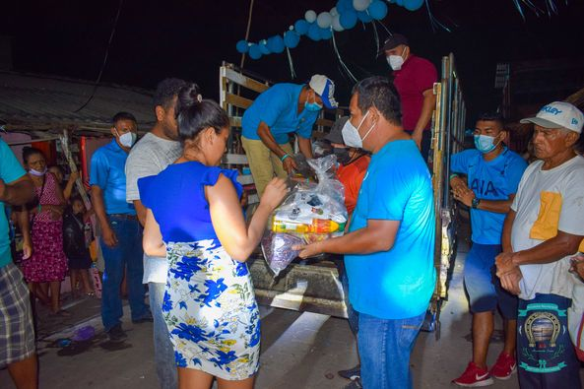

Seguimos visitando muchas comunidades, esta mañana se realizó la entrega de víveres en el cantón San Martín el Escobal.
Armando Jirón al servicio de la gente
Lo bueno debe continuar.
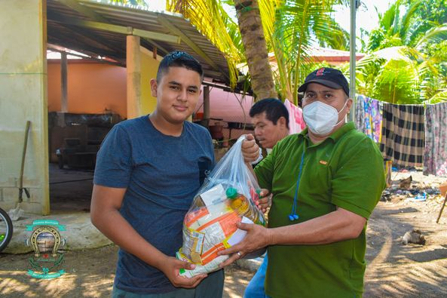
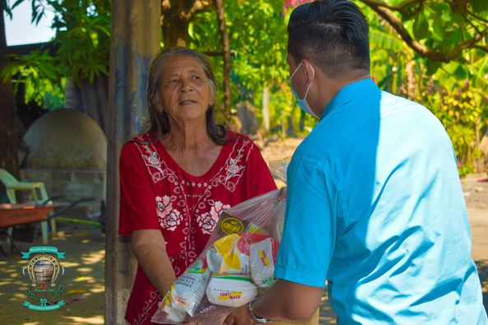

El alcalde Armando Jirón en coordinación con el Párroco Heriberto Funes desarrollaron un convivio para el adulto mayor; disfrutaron de música, quiebra de piñatas, dinámicas, regalos y alimentos.
Feliz día al adulto mayor que Dios los bendiga y los cuide siempre

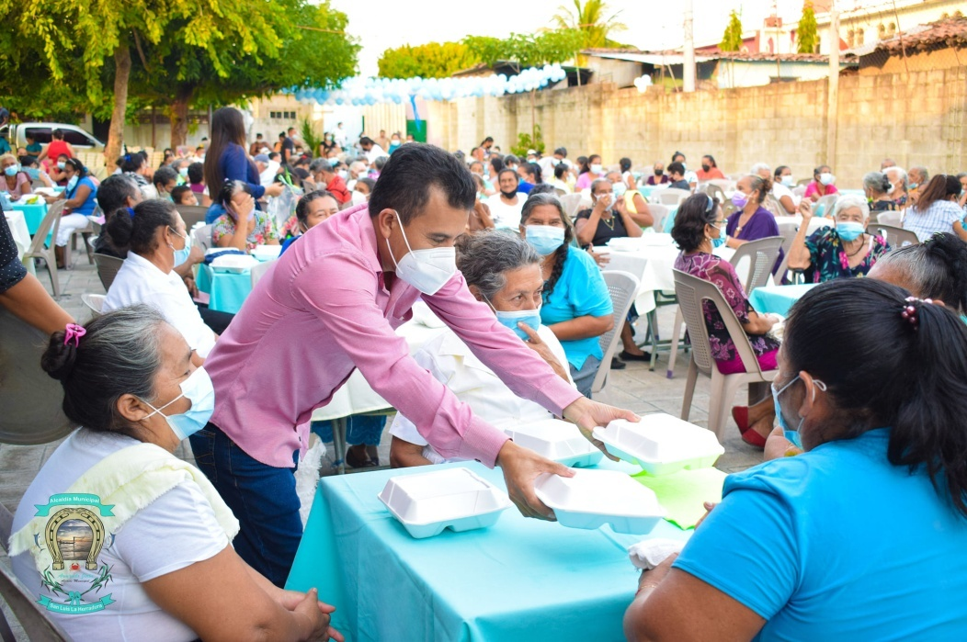

El día de ayer la colonia Belén recibió los víveres.
Lo bueno debe continuar.
Armando Jirón al servicio de la gente.

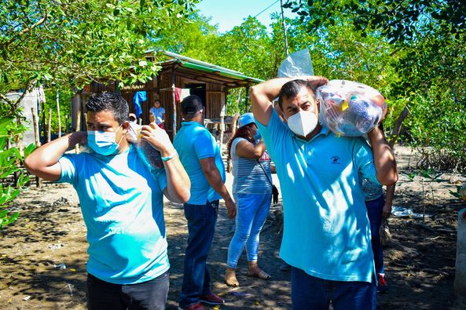
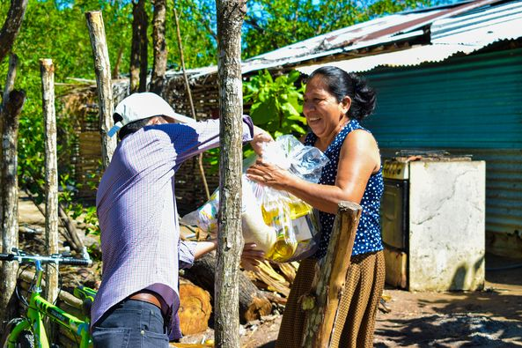

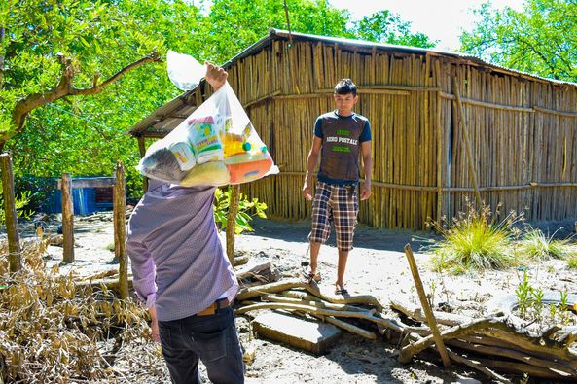

El dia domingo 21 de febrero desarrollamos un convivio para las familias de la colonia Belén, hubieron dinámicas dirigidas por el payaso Chirajito, almuerzo, juguetes y piñatas;
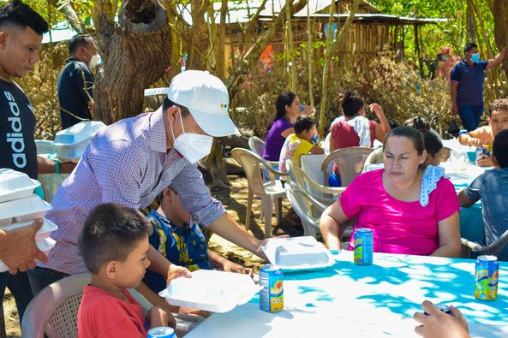
Armando Jirón está al servicio de cada familia de nuestro municipio San Luis la Herradura.
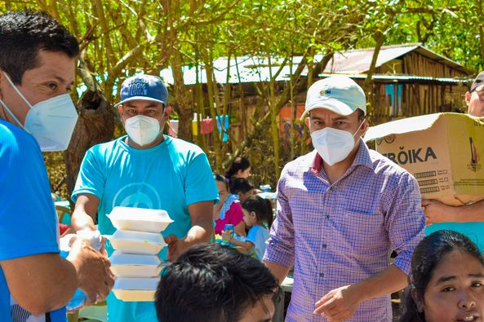
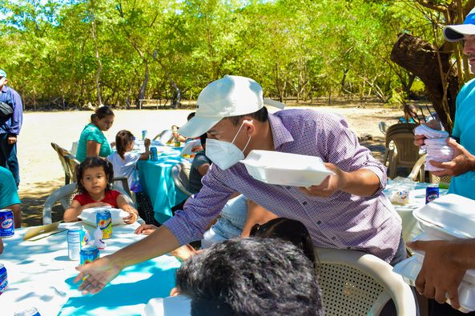

Continuamos trabajando por el desarrollo de nuestro Municipio, a continuación les presento los avances del proyecto: Construcción de Casa Comunal, Muro perimetral, cancha de fútbol sintética y campo de feria en el Zapote, Boulevard, Costa del Sol.
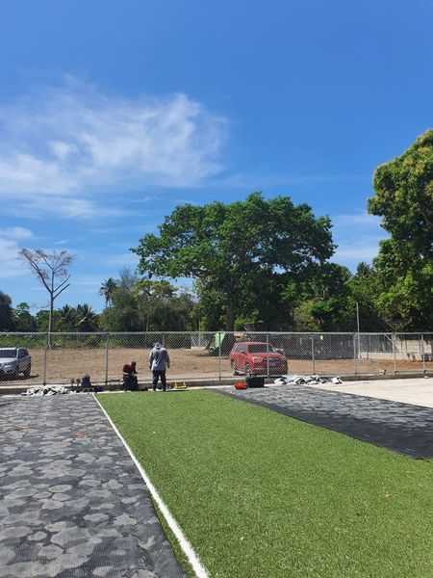
Armando Jirón, seguirá haciendo historia en San Luis la Herradura gracias al apoyo y respaldo de todo nuestro Municipio
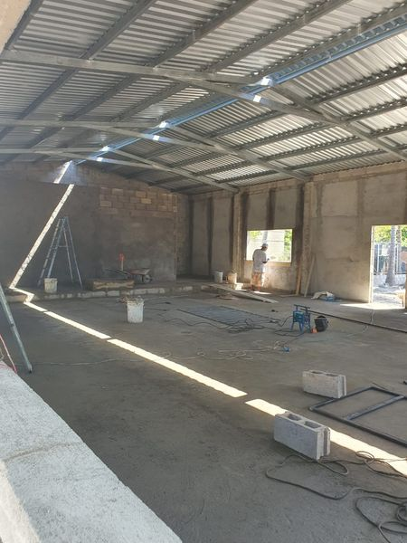
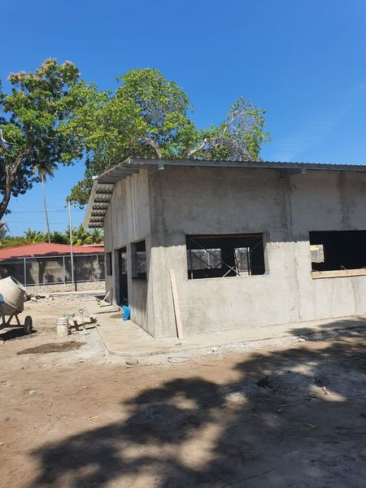
Un San Luis la Herradura limpio y ordenado debe mantenerse, es por tal razón que hemos iniciado la campaña de retiro de propaganda electoral.
Nuestro compromiso siempre seguirá siendo el bienestar de las familias Herradureñas.
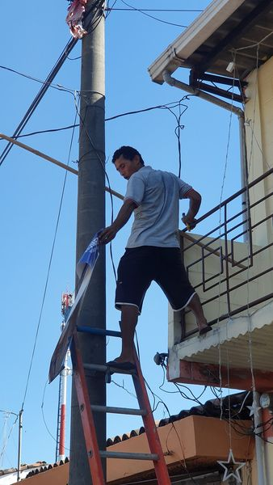
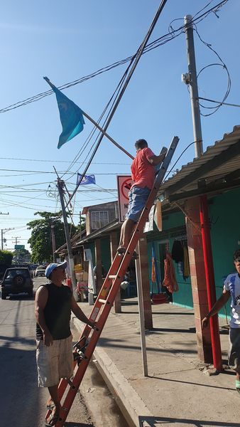
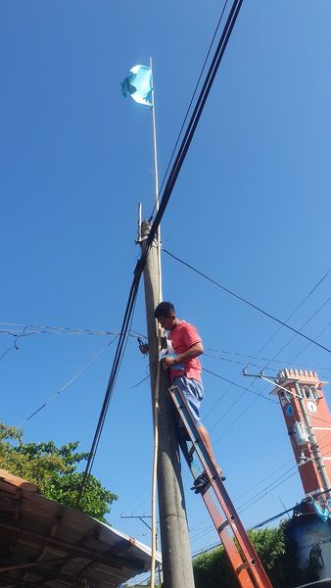

Nuestro alcalde Armando Jirón, inspecciona los avances del proyecto construcción de casa comunal, cancha, muro perimetral y campo de feria en comunida el Zapote, Boulevard Costa del Sol.
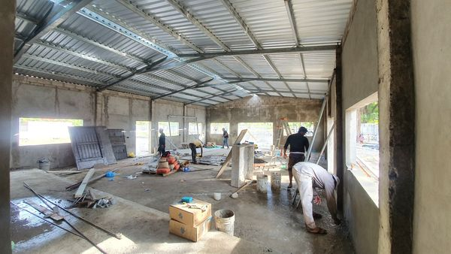
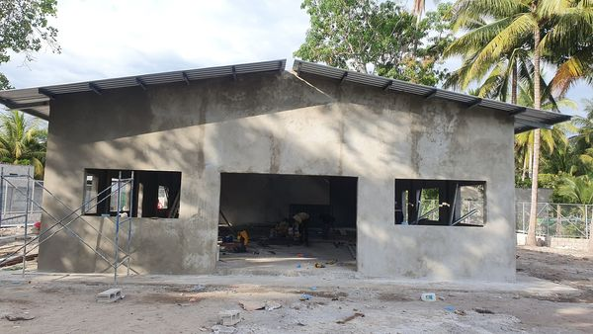
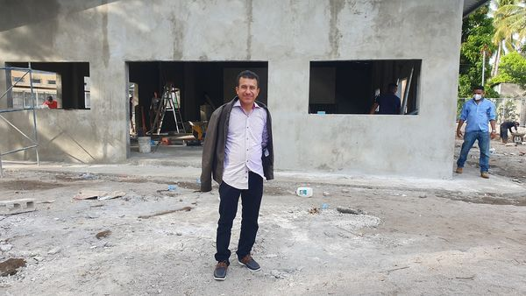
Los proyectos continúan en la administración de Armando Jirón, en esta ocasión estamos ejecutando el proyecto de mejoramiento del sistema de agua potable en el casco urbano de nuestro Municipio.
Con esta obra se logrará mejorar significativamente el servicio de agua potable y una mayor cobertura para que más familias herradureñas puedan acceder al servicio.
Ahora el casco urbano contará con un servicio de calidad.
Armando Jirón, un alcalde que si cumple.
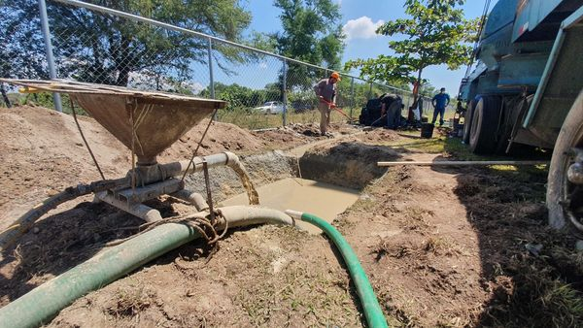
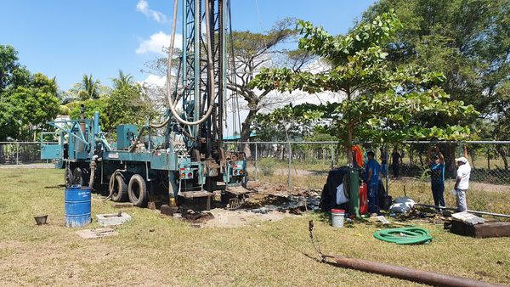

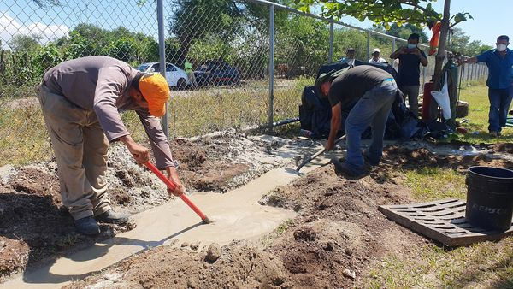

Continuamos con los avances del proyecto de introducción de energía eléctrica en isla el cordoncillo, ya se instalaron alrededor de 36 postes, también, se han colocado transformadores y cableado.
Primero Dios en los próximos días estaremos inaugurando este proyecto tan importante para esta comunidad.
Esto es gracias a la buena administración de nuestro alcalde y amigo Armando Jirón.
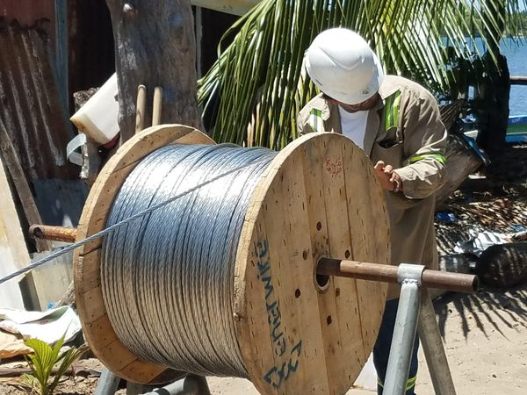
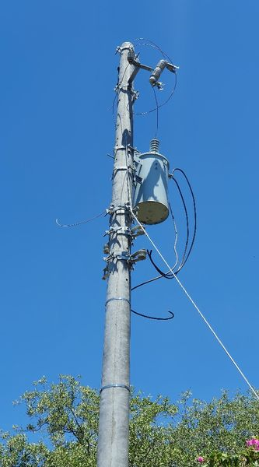

Como administración Armando Jirón, no solamente nos preocupamos por realizar proyectos de desarrollo local, sino, que también le apostamos al aspecto social con el propósito de beneficiar a los más vulnerables.
Esta tarde realizamos la labor de entregar sillas a de rueda a personas de nuestro Municipio.
Esto gracias a la buena gestión de nuestro Alcalde Armando Jirón, en coordinación con la organización Convoy of Hope a través de la Unidad de la Mujer.
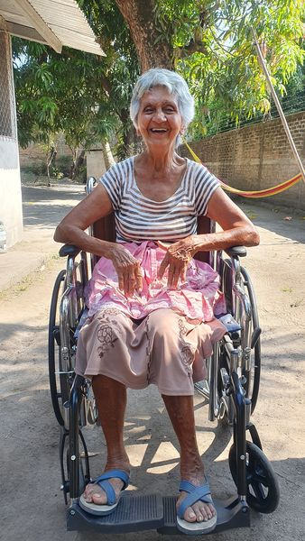
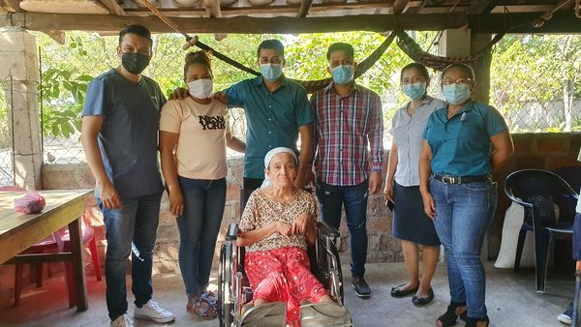

En el aspecto social estamos capacitando a nuestros jóvenes y adultos en talleres que fomenten el aprendizaje de nuevas técnicas laborales los cuales contribuyen a la creación de nuevos emprendimientos.
Estamos desarrollando talleres de Serigrafia: Técnica de impresión que consiste en grabar imágenes por medio de una pantalla de seda o tela metálica muy fina.
Esto es gracias a la buena administración y gestión de nuestro alcalde Armando Jirón, a través de la Unidad de la Mujer.
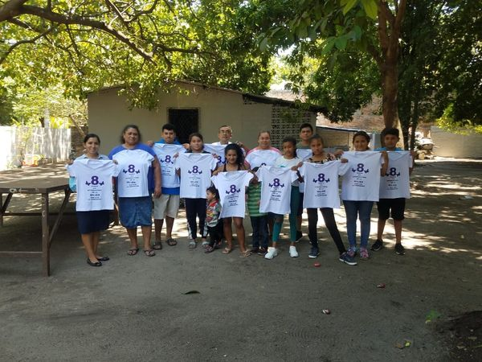

Como administración Armando Jirón, no solamente nos preocupamos por realizar proyectos de desarrollo local, sino, que también le apostamos al aspecto social con el propósito de beneficiar a los más vulnerables.
Ayer realizamos la labor de entregar sillas a de rueda a personas de nuestro Municipio.
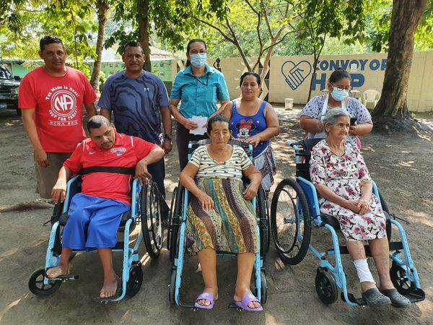
Esto gracias a la buena gestión de nuestro Alcalde Armando Jirón, en coordinación con la Asociación Cristiana las Buenas Nuevas a través de la Unidad de Promoción Social.

Abril
Continuamos con la ejecución del proyecto en el Casco Urbano con el mejoramiento del sistema de agua potable.
Ahora los herradureños contarán con un servicio de calidad y estable.
Esto es gracias a la buena administración de nuestro alcalde Armando Jirón.

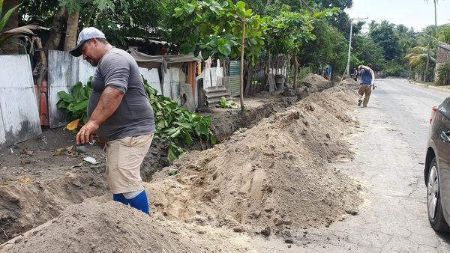

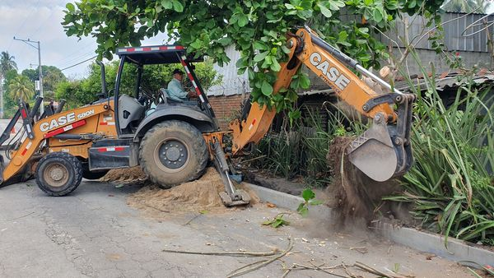

Seguimos con los avances del proyecto mejoramiento del sistema de agua potable en el Casco Urbano.
Primero Dios en los próximos días estaremos finalizando la obra para que los herradureños puedan contar con un servicio de calidad.
Armando Jirón al servicio de la gente.

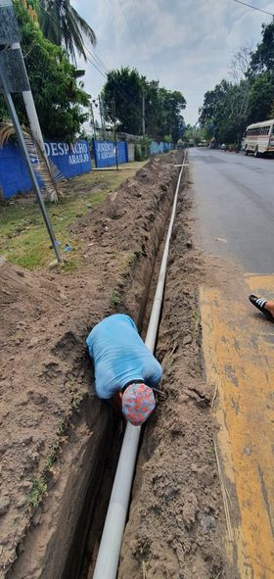
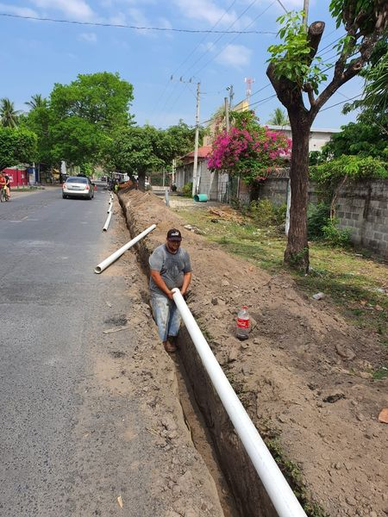

Seguimos con los avances del proyecto mejoramiento del sistema de agua potable en el Casco Urbano.
Pedimos disculpas a la población por los inconvenientes que se han presentado en el servicio de agua potable, esto se debe por los trabajos que estamos realizando, una vez finalizado el proyecto se restaurará el servicio con normalidad pero esta vez con una mejor calidad de servicio.
Armando Jirón, trabajando por el bienestar de la gente.
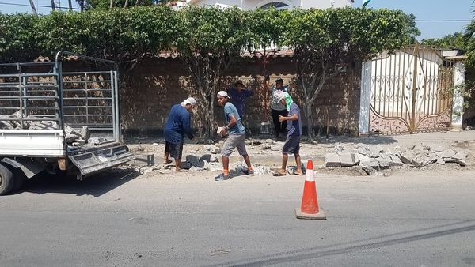
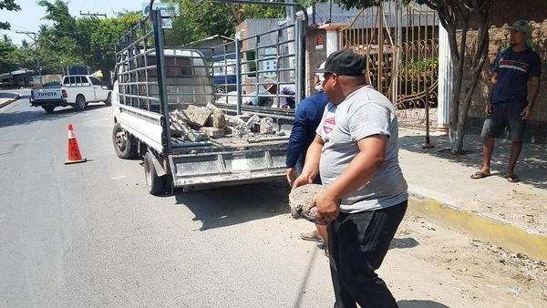

Ayer realizamos la entrega de sillas de rueda a personas de nuestro Municipio.
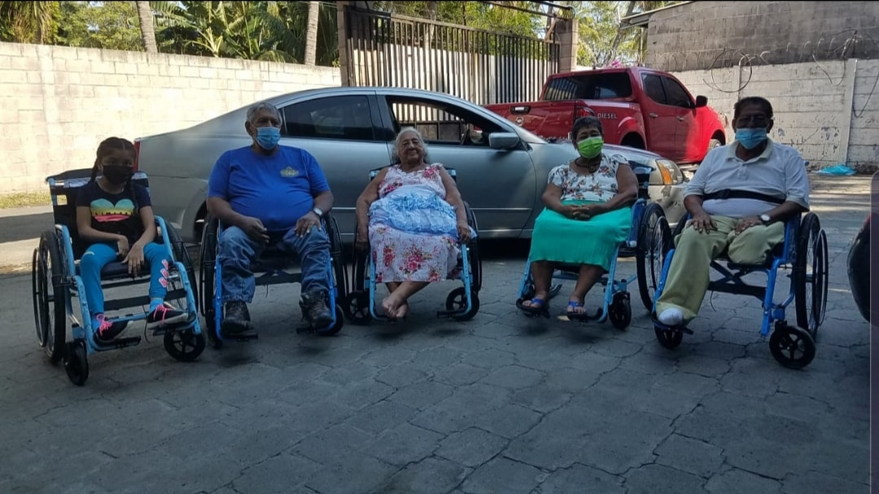
Esto gracias a la buena gestión de nuestro Alcalde Armando Jirón, en coordinación con la Asociación Cristiana las Buenas Nuevas a través de la Unidad de Promoción Social.

Estamos trabajando durante el día y la noche en le proyecto de mejoramiento de agua potable en el Casco Urbano.
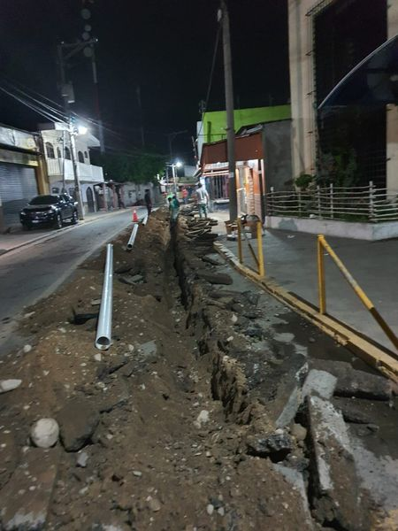
De ante mano le pedimos a la población las disculpas por los inconvenientes que se han estado presentando con el servicio del potable, esto se debe porque estamos trabajando para brindarte un mejor servicio en los próximos días cuando finalizamos la obra.
Armando Jirón, trabajando para ti.

Mayo
Avances del proyecto
Reconstrucción de 6 badenes en cantón San Sebastián el Chingo.
Todo gracias a la buena administración de nuestro alcalde don Armando Jirón.
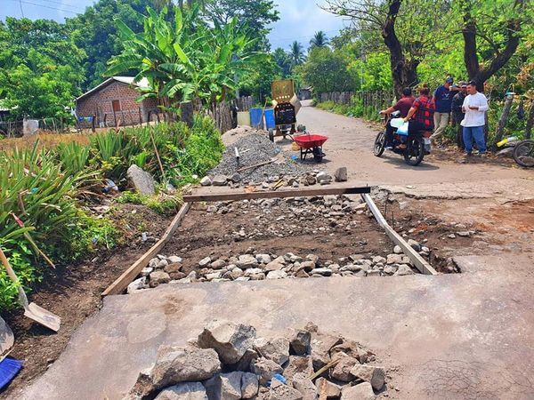
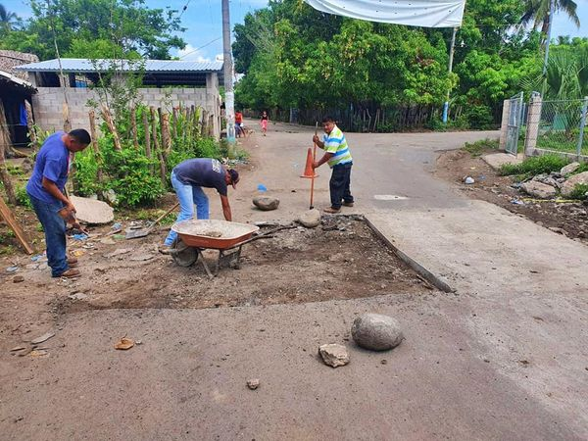

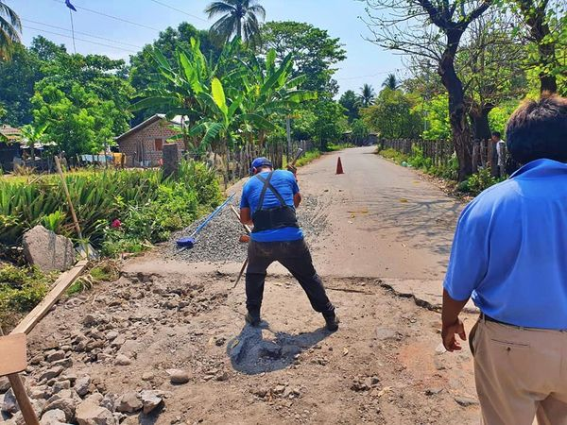

La alcaldía municipal en coordinación con la policía nacional civil.
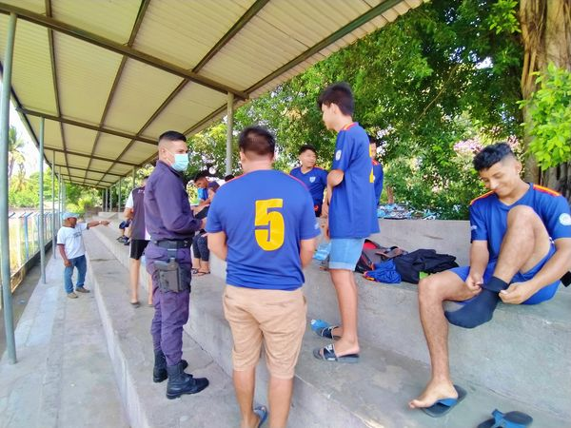
Trabajan de la mano con programas de deporte, tales como La Liga Atlética Policial (LAP) para los jóvenes, como parte de las acciones de prevención de violencia y de esta manera mantener ocupada la juventud en actividades positivas.
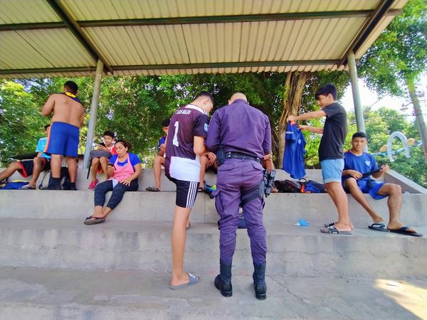
Este día se desarrolló la Primera Jornada Formativa sobre ABC de Igualdad Sustantiva, impartido por ISDEMU en coordinación con la Unidad Municipal de La Mujer, dirigida a servidoras y servidores públicos, como también líderesas de comunidades
Adminstracion: Armando Jirón.
TRABAJANDO PARA EL PUEBLO
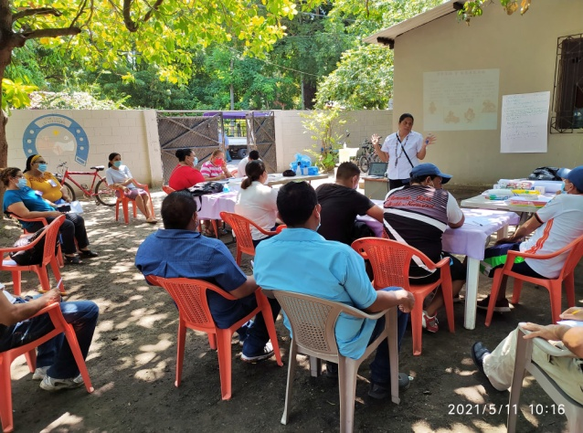
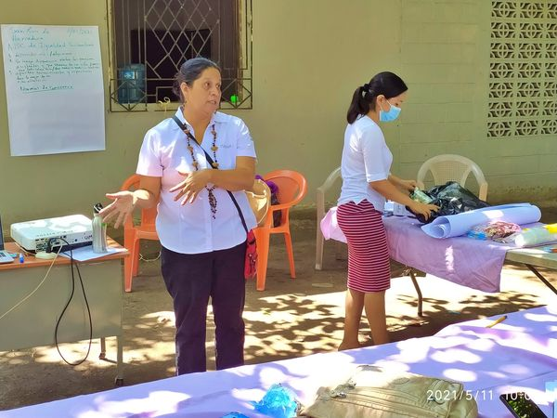
PORTAL DE BIENVENIDA.
En playa dorada La puntilla. Es un proyecto mas de la buena administración de tu alcalde y amigo Armando Jirón una vez mas apoyando a el turismo. Arte y decoración por el pintor y muralista "Manuel Lara

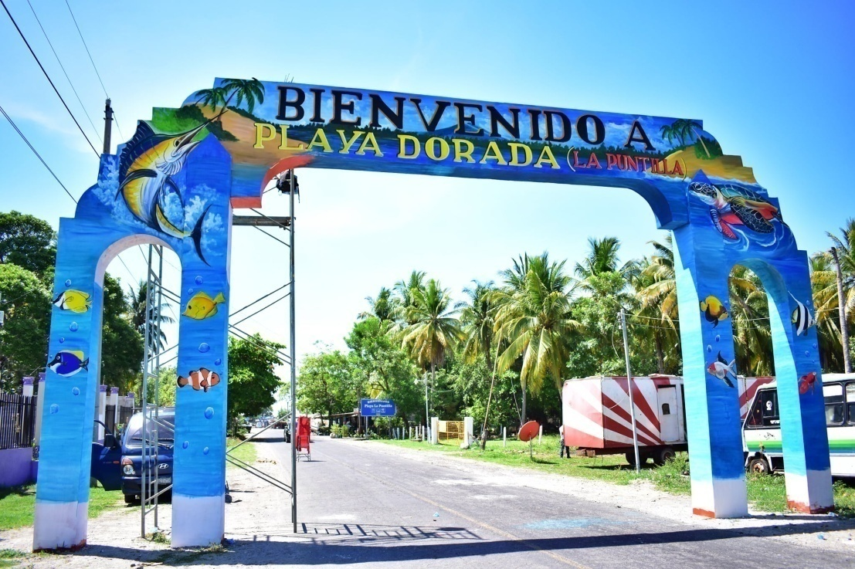

Apoyo en la poda y limpieza del Centro Escolar Colonia Los Ángeles.
Gracias a tu amigo y Alcalde Armando Jirón.

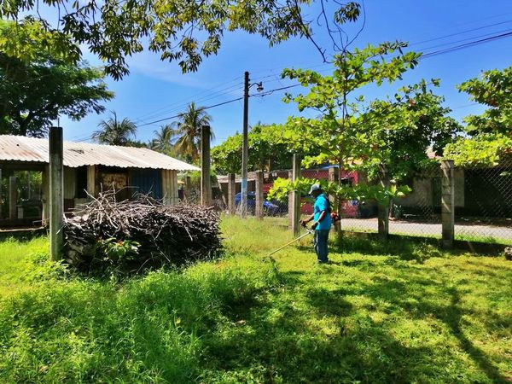
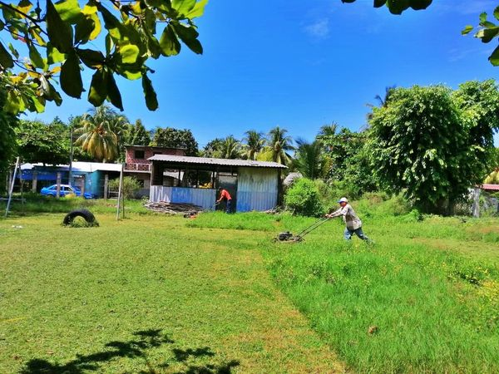

Nuestro Alcalde Armando Jirón y su Concejo se complacen en felicitar a la enfermera Lucia de Jesús Arévalo.
Por su gran desempeño como enfermera en su labor comunitaria, por haber obtenido medalla de a 1er lugar a nivel Nacional.
Nos sentimos orgullosos de tener en nuestro Municipio a una mujer ejemplar, que Dios la bendiga y le dé fuerzas para seguir atendiendo a nuestra gente.

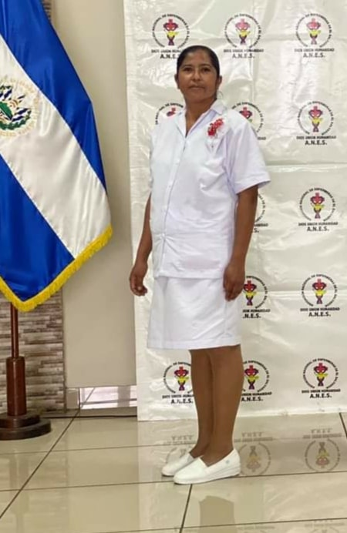

Este día se llevó a cabo la entrega de sillas de rueda a personas de nuestro Municipio.
Esto es gracias a la buena gestión de nuestro Alcalde Armando Jirón, en coordinación con la Asociación Cristiana las Buenas Nuevas a través de la Unidad de Promoción Social.
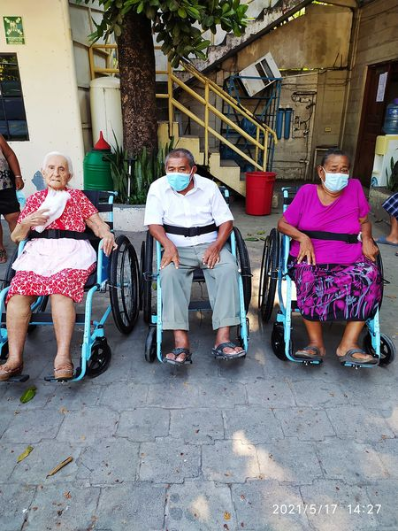
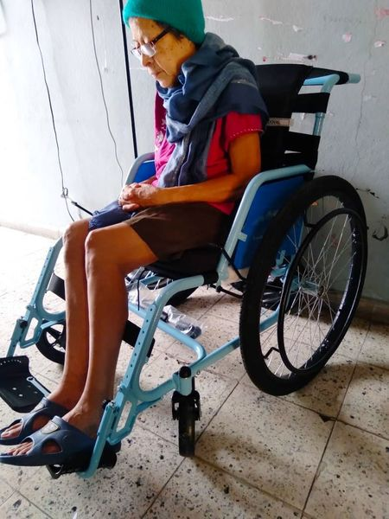
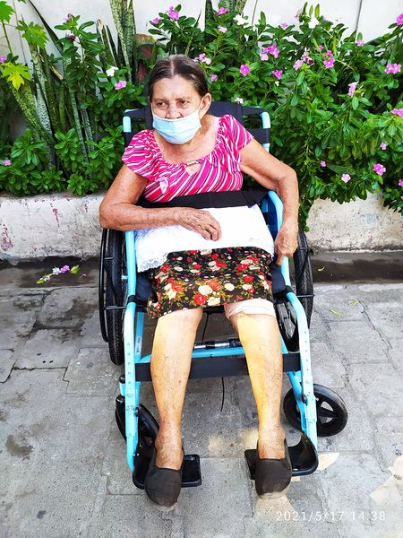

Si tienes poder para hacer el bien, no te rehúses a hacérselo a quien lo necesite; no digas a tu prójimo: “Vete, vuelve de nuevo, mañana te daré”, cuando tengas contigo qué darle. Servir al pobre es hacerle un préstamo al Señor; Dios pagará esas buenas acciones.
Seguiremos gestionando todo lo necesario para nuestro municipio.
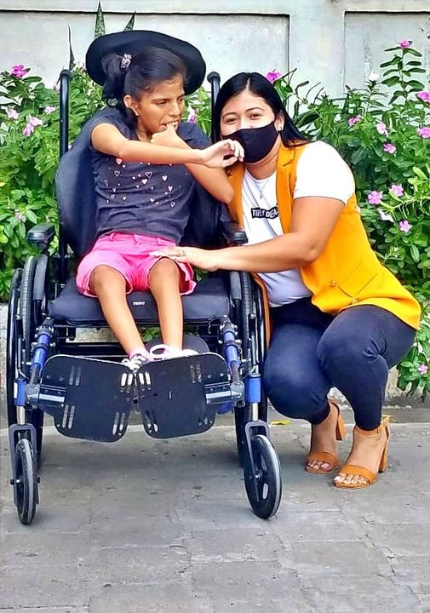
Esto gracias a la buena gestión de nuestro Alcalde Armando Jirón, en coordinación con la Asociación CONVOY OF HOPE a través de la Unidad de la mujer niñez y adolescencia

Este dia, desde temprano en el marco de la Celebración del día de las Madres, se inició con la entrega de Chocolate y tamales desde las 4:00 am en adelante, a la vez se hizo un recorrido con mariachis en el Mercado Municipal, con el fin de que nuestras madrecitas disfrutaran de canciones dedicadas hacia ellas.
Durante el día se desarrollarán diversas actividades, a las 9:00 am en el mercado municipal habrá show de payasos, entrega de rosas y muchas rifas gracias a nuestro Alcalde Armando Jirón.
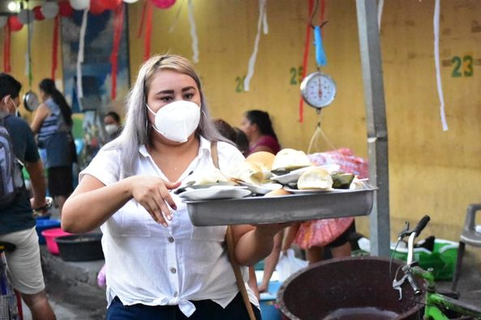
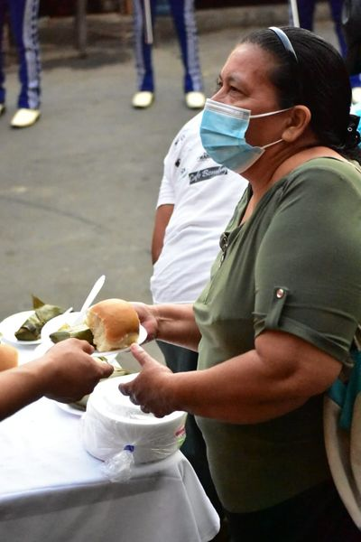

Nuestro Alcalde: Armando Jirón, visitó esta mañana el mercado Municipal para saludar a todas las madrecitas que laboran dentro del mercado, y así mismo poder compartir un rato alegre lleno de muchas sorpresas, sabemos que nuestras madrecitas se merecen
todo el cariño del mundo, es por esa razón que nuestro Alcalde no se olvida de conmemorar un día tan especial para las madres.
Felicidades a todas las madres de San Luis La Herradura
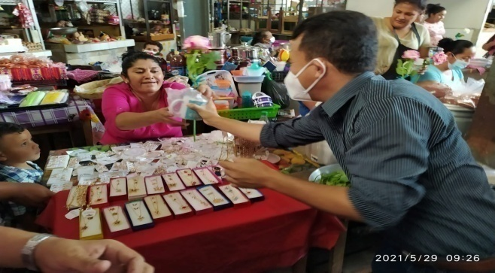

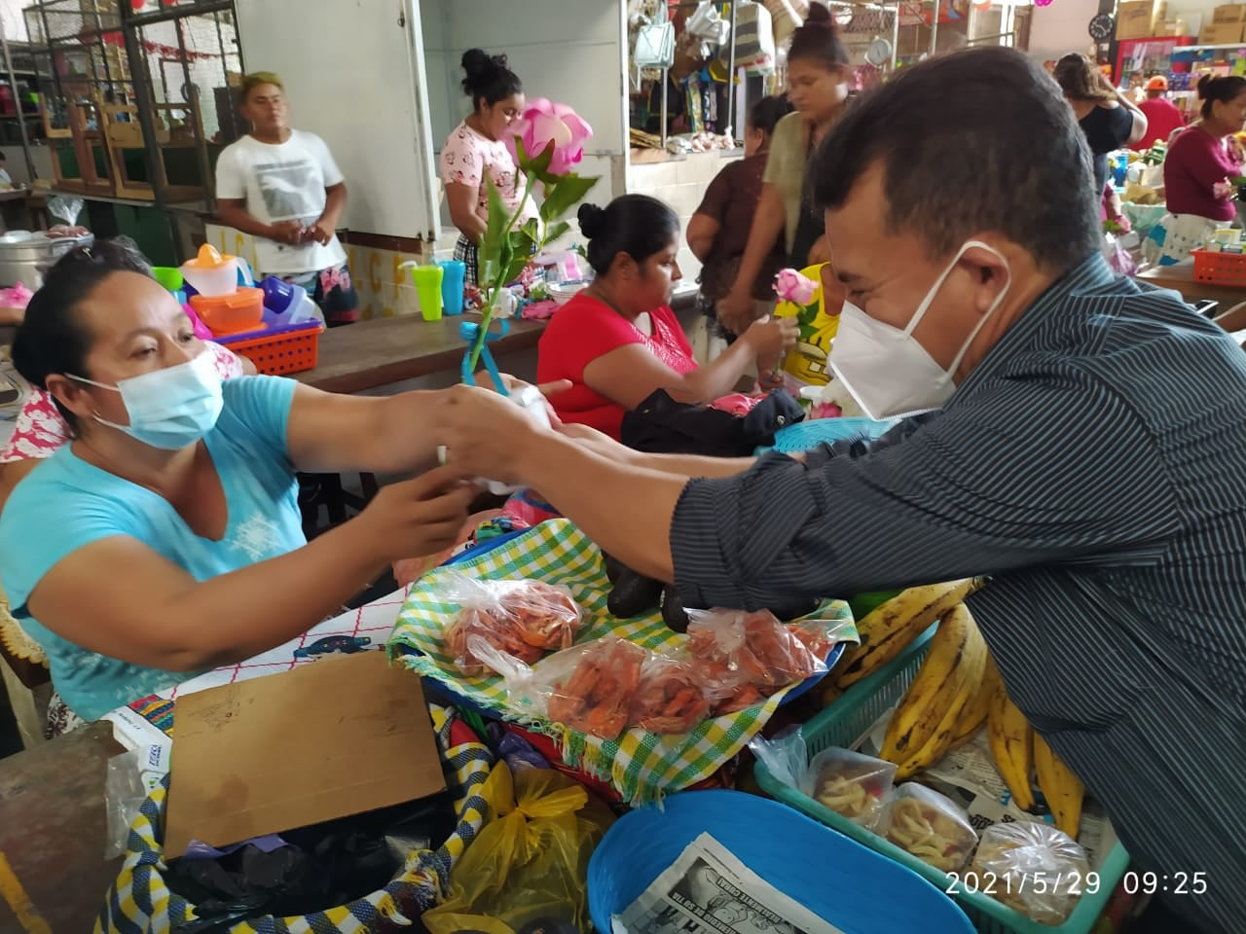

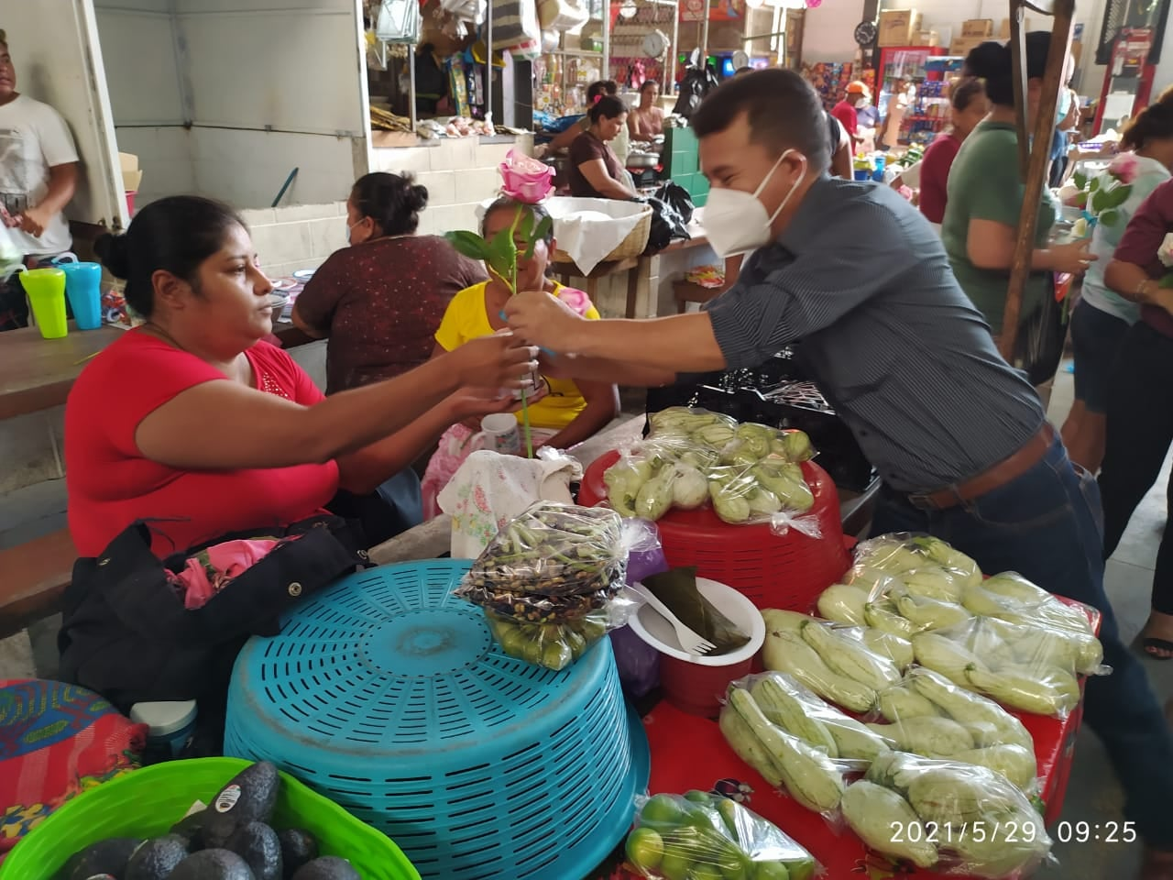

En esta ocasión quiero dirigirme al personal que laboran en nuestra municipalidad.
Muchas gracias por ser parte de este proyecto, por brindarme su confianza y darme todo el apoyo necesario. Les agradezco de todo corazón por haberme dado ánimos en estos momentos, algunas veces fueron duros para todos, pero como equipo laboral que somos, supimos lograrlo. Su apoyo me ha permitido crecer en diferentes aspectos personales y de trabajo, mil gracias
Nunca me olvidaré de haber conocido un excelente equipo de trabajo , los admiro a cada uno y me siento orgulloso de todos.
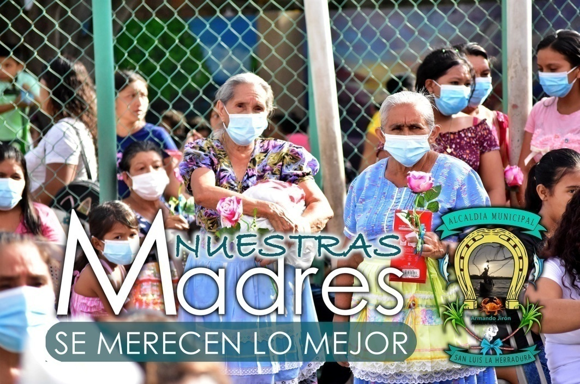

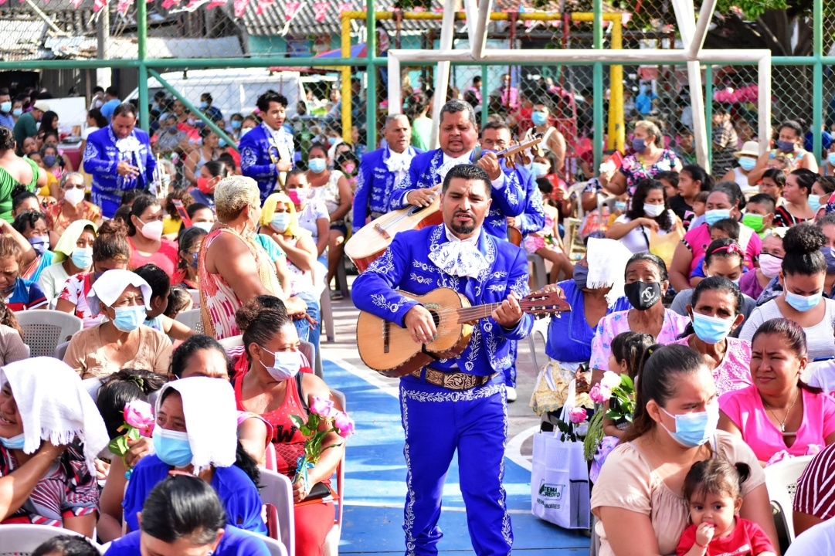

Junio
Este día se llevó acabo la elección de la junta directiva comunal del sitio Ramsar (COMPLEJO JALTEPEQUE) de San Luis La Herradura.
Con el objetivo de gestionar proyectos enfocados en la protección del sitio Ramsar.

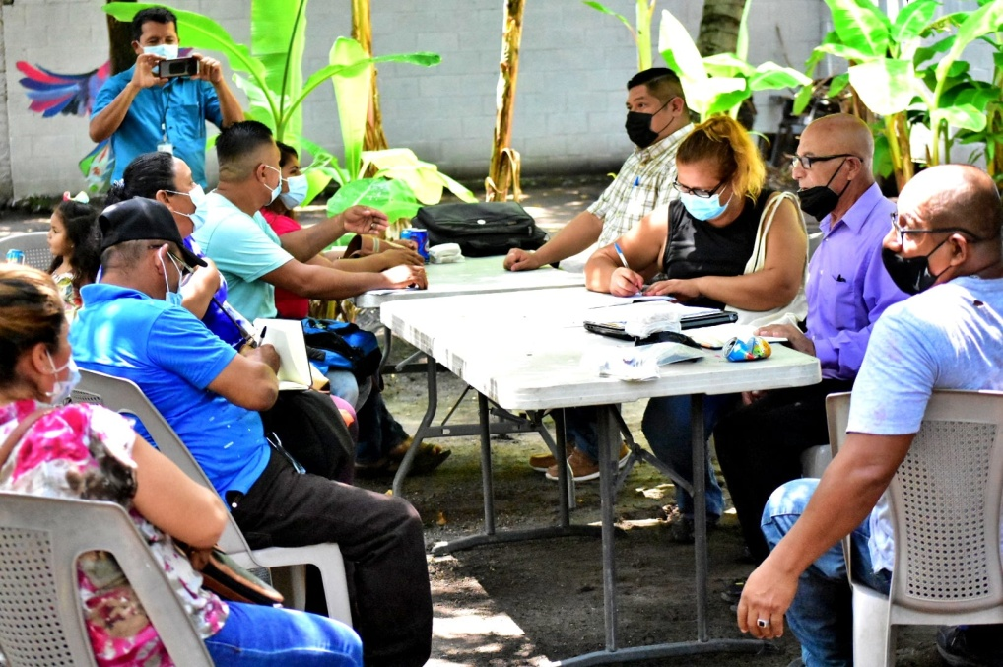

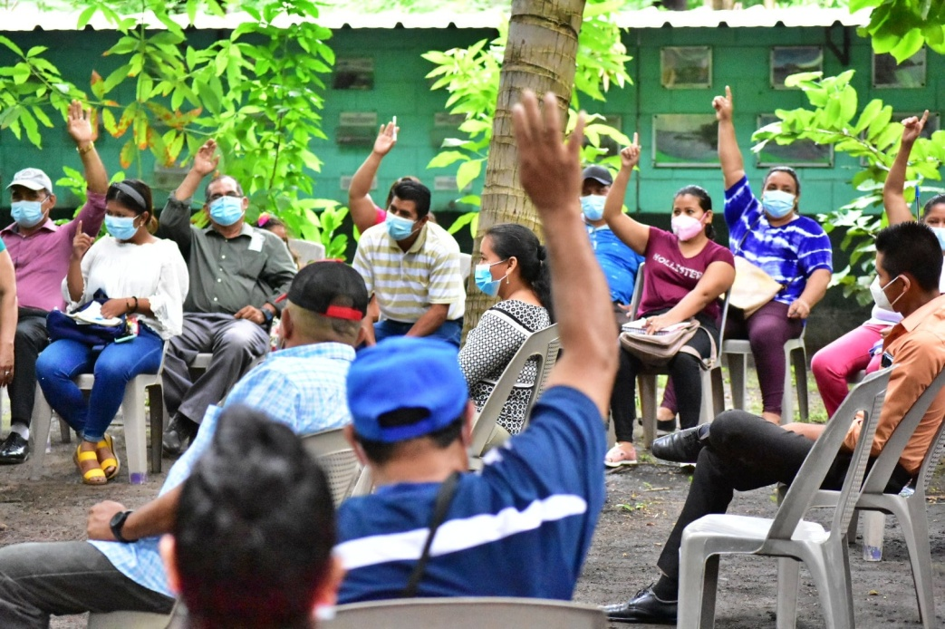

ATENCION A TODA LA POBLACION.
Es para nosotros un placer volver a brindar el servicio de Ambulancia las 24 horas
desde ya puedes solicitarla al número 23650050 esto es un servicio totalmente gratis.
Alcaldía municipal de San Luis La Herradura al servicio de todos
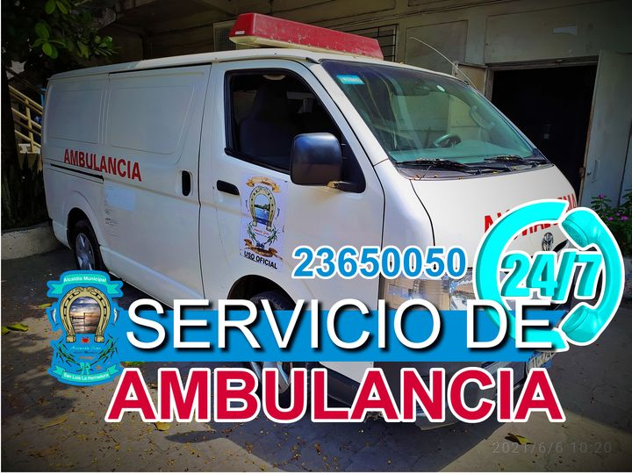

Servicio del Agua potable suspendido en su totalidad, por reparaciones al sistema de bombeo estaremos restableciendo el servicio lo más pronto posible. Gracias por su comprensión, estamos trabajando para tener un servicio de agua potable más eficiente, gracias a la buena administración de nuestro Alcalde Armando Jirón.
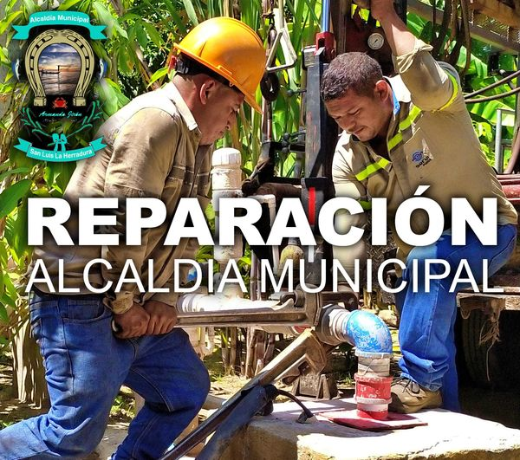

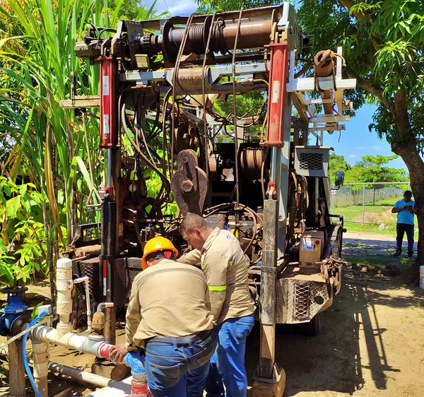

Hoy realizamos la entrega de 8 sillas de rueda a personas de nuestro Municipio.
Esto gracias a la buena gestión de nuestro Alcalde Armando Jirón, en coordinación con la ONG Buenas Nuevas El Salvador a través de la Unidad de Promoción Social.
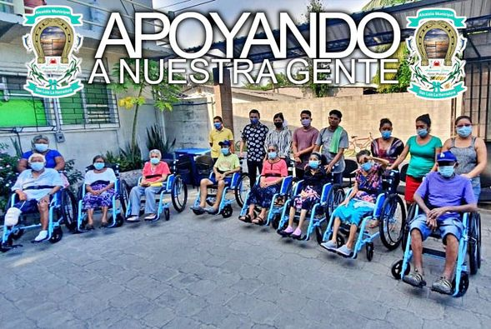

Como administración Armando Jirón, vamos a seguir trabajando para mejorar nuestro municipio. Con la ayuda de Dios lo vamos a lograr.
Alcaldía Municipal; Armando Jirón trabajando para todos
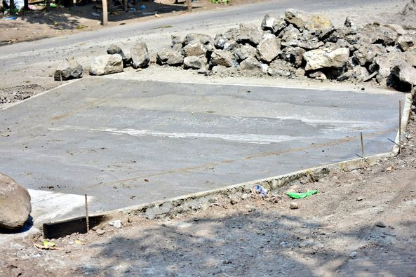
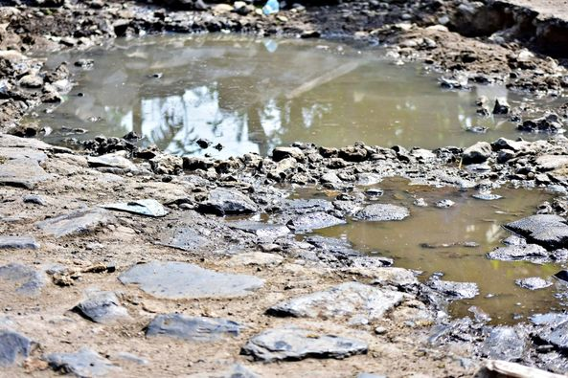

La Administración de nuestro Alcalde Armando Jirón sigue en la ejecución del proyecto de Mejoramiento del Sistema de Agua Potable, con el fin de que más usuarios tengan acceso al vital líquido y el servicio llegue a sus hogares con más eficiencia y eficacia.
Alcaldía Municipal; Trabajando para todos
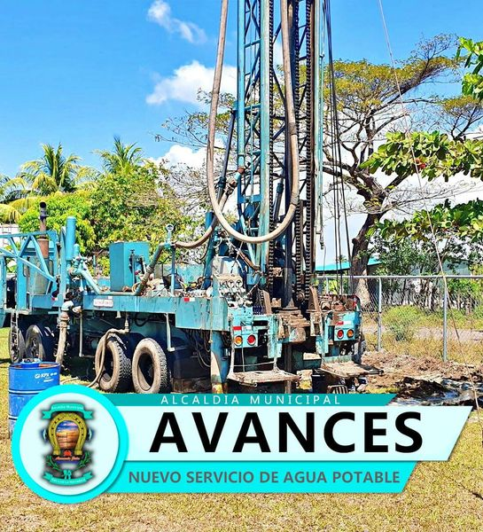
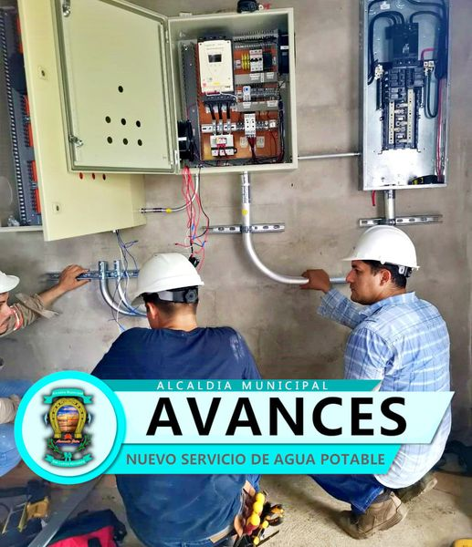

Más que un asunto de necesidad, nuestro servicio de aseo, es una experiencia de bienestar.
Alcaldía Municipal; Armando Jirón trabajando para todos
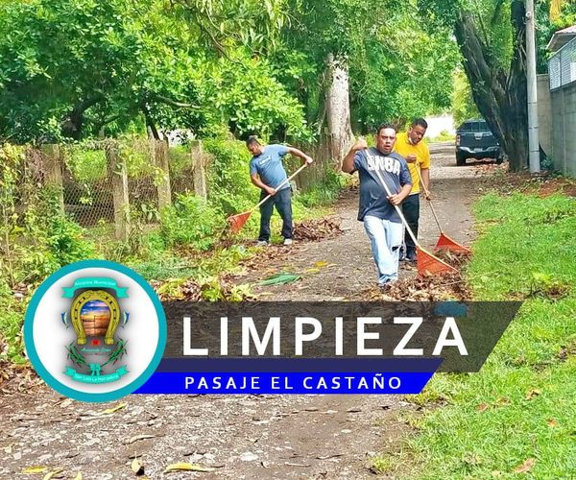

Se le informa a toda la población que el día de mañana 17 de junio del corriente año, la Alcaldía Municipal permanecerá "CERRADO"
Por motivos del "Día del Padre"
Regresando a labores con normalidad el día viernes 18 de junio.

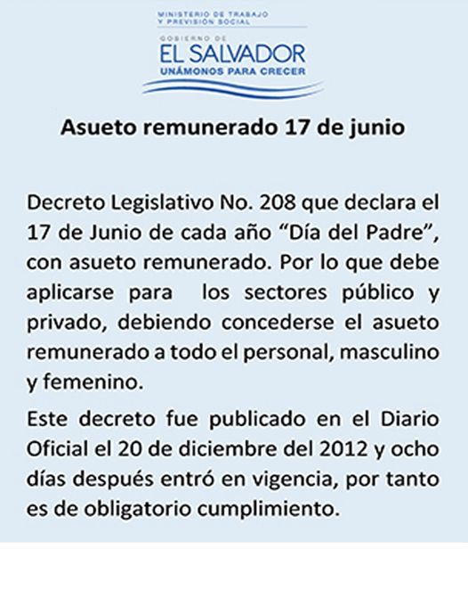

El día del padre, es un día muy importante que se celebra con mucho entusiasmo con toda la familia, las palabras dichas con mucho sentimiento es el mejor regalo que puede dedicarle a un padre en su día, lo importante para un papá es el gran amor que le tiene su familia.
Feliz día del padre son los deseos de tu amigo y Alcalde Armando Jirón.


Este día se realizo un Jornada de Fumigación en el Casco urbano casa por casa, en coordinación con la Alcaldía Municipal, la Unidad de Salud, Protección Civil con la dirección de Centros Penales con Reos en fase de confianza.
También hubo tiempo para compartir los sagrados alimentos como desayuno y almuerzo gracias a nuestro Alcalde Armando Jirón.

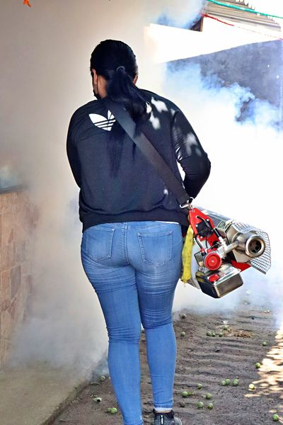
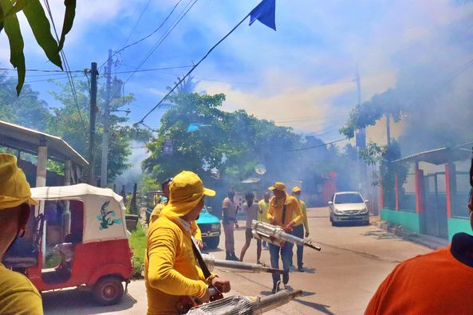
Este día se realizó la clausura del proceso formativo sobre ABC de igualdad sustantiva impartida por ISDEMU dirigida a servidores públicos y lideresas a través de la Unidad Municipal de la Mujer en el cual se hizo entrega de Diplomas a cada uno de los participantes
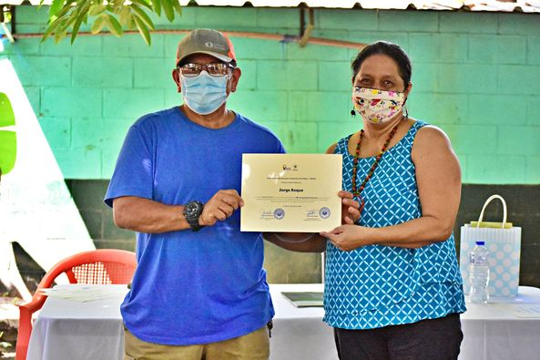
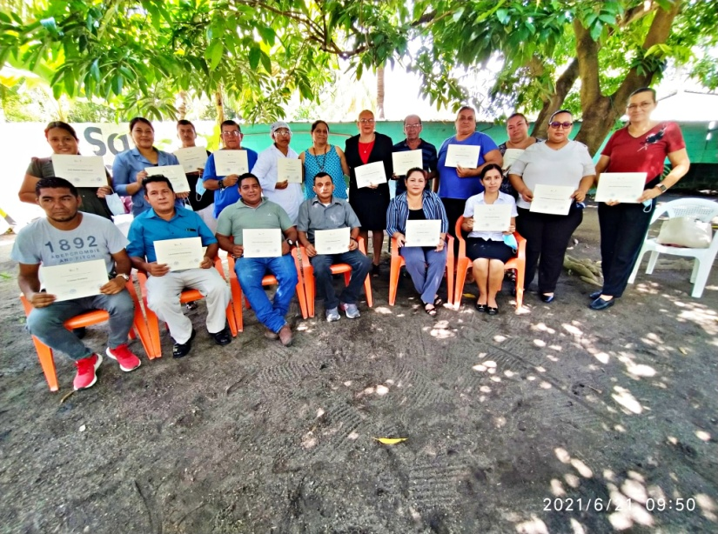
Alcaldía Municipal de San Luis La Herradura.

El día de ayer se realizó una actividad en el marco del Día Mundial del medio ambiente con niños y niñas de Primera Infancia, grupos de reciclaje y juventudes de las diferentes comunidades; con el objetivo de hacer conciencia sobre el cuido y protección del medio ambiente y la promoción del reciclaje.
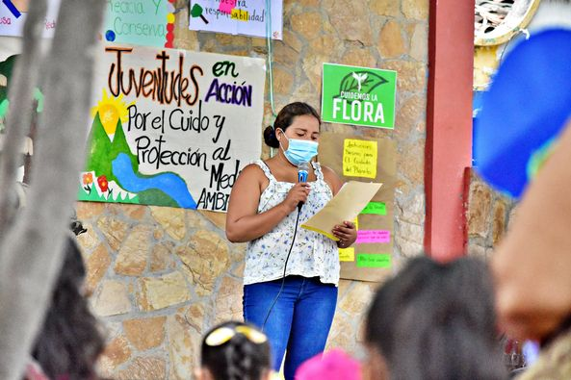
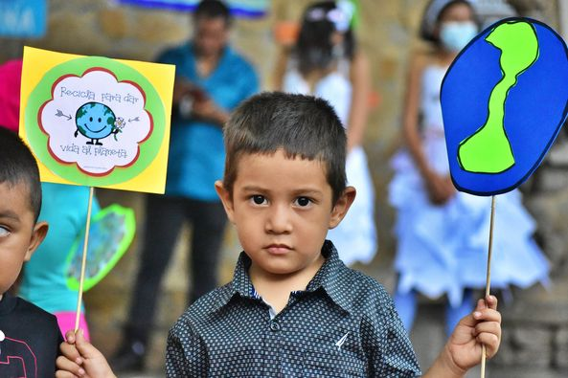

Mantenimiento y reparación de Alumbrado público en Colonia Los Ángeles y Colonia las Brisas. Continuamos recorriendo diferentes comunidades de nuestro Municipio para reparar todas aquellas lamparas que se encuentran defectuosas.
Esto es gracias a la buena administración de nuestro Alcalde Armando Jirón.



Julio

El servicio de agua potable será. Suspendido este viernes. De 7:00 am A 5:00 pm.. Por trabajos en montaje de una subestación de 150 KVA. para funcionamiento de los nuevos motores. Como fase de finalización del proyecto de ampliación y mejoramiento en nuestro sistema central de bombeo.
Todo esto es gracias a la buena administración de nuestro Alcalde
Armando Jirón.

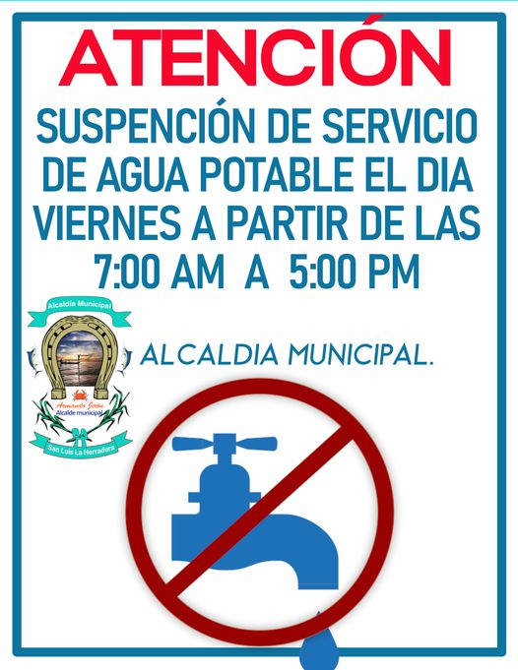

Por motivos del montaje de la nueva sub estación eléctrica. El sistema de agua potable se verá interrumpido por algunas horas a partir de las 9:30 am a 3:00 pm
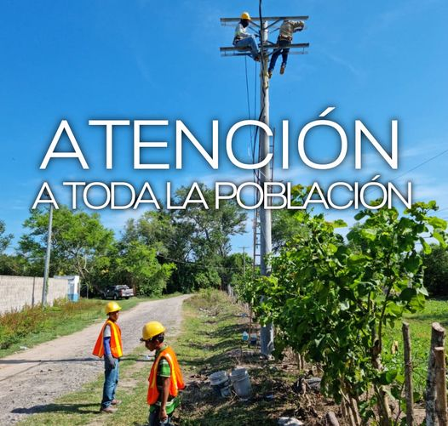
Alcaldía Municipal de San Luis La Herradura trabajando para todos.

Reparación de planchas de alcantarillado desagüe, en la comunidad la Zarcera. Para habilitar el paso peatonal y vehicular en la zona.
Gracias a la buena administración de nuestro Alcalde Armando Jirón.

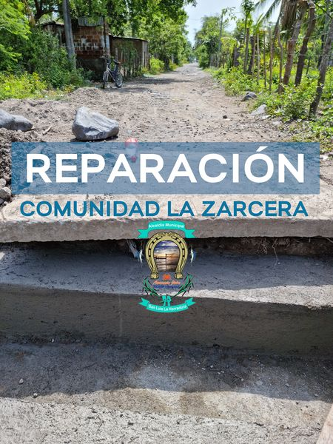
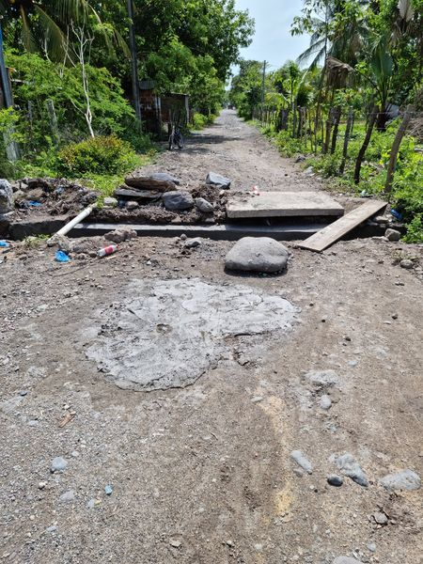

Le hacemos un llamado a la población en general y en especial al Cantón San Martin El Escobal. Que por favor cuidemos las lámparas y no permitamos que nadie las destruya, tenemos que valorar lo importante que son para la comunidad.

Alcaldía Municipal: trabajando para todos


AVISO IMPORTANTE

Este día se inicio la segunda Campaña de fumigación en El Cantón El Zapote, en coordinación con la Alcaldía Municipal y la Unidad de Salud de San Luis La Herradura.
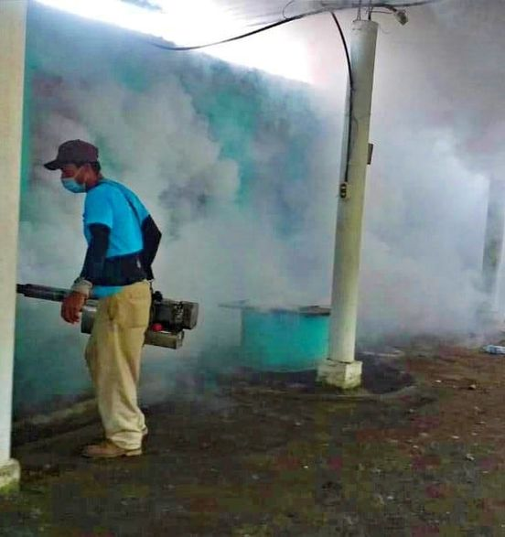
Gracias a la buena administración de nuestro Alcalde: Armando Jirón
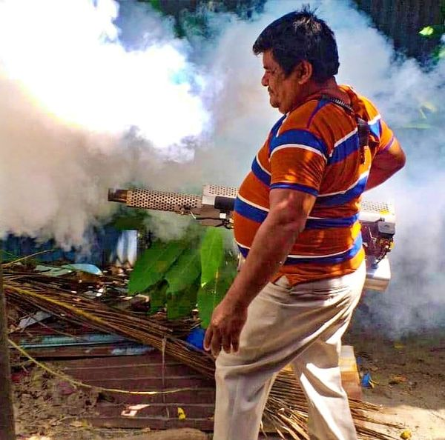
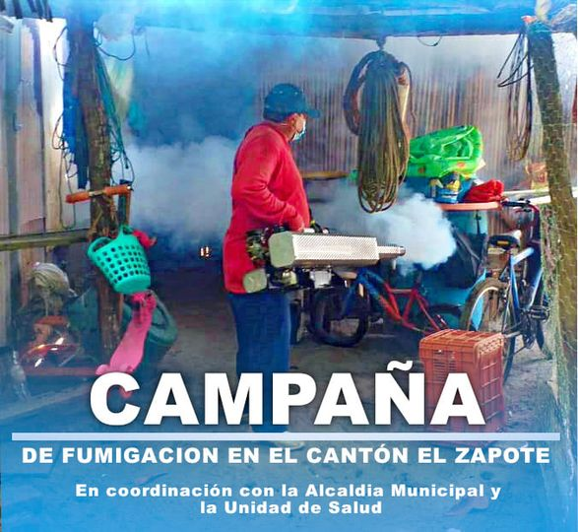
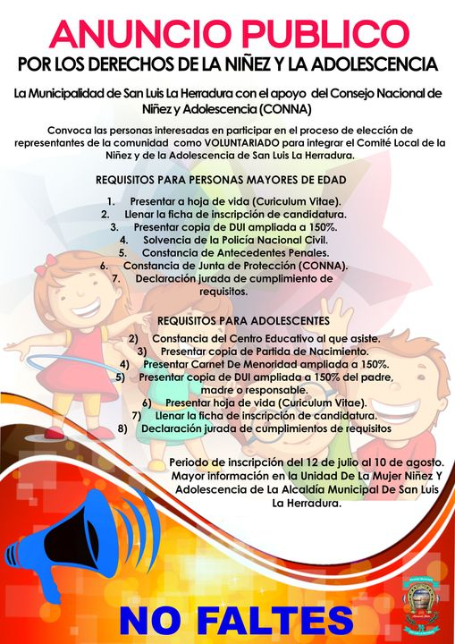
PRESTE ATENCIÓN

Campaña de Fumigación en el casco urbano
Esto es gracias a la buena administración de nuestro Alcalde Armando Jirón, en colaboración con Empleados Municipales y la Unidad de Salud.
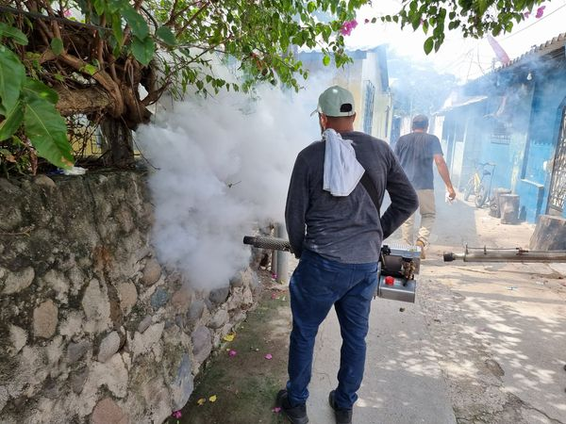
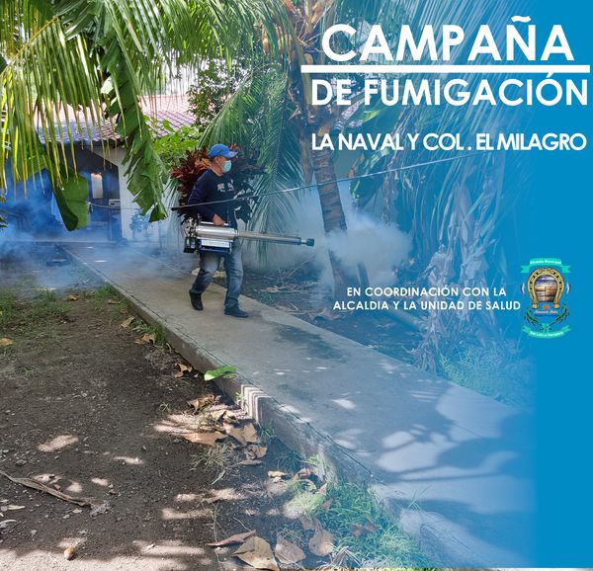
Continua la Campaña de fumigación en esta ocasión nos dirigimos al caserío la borda
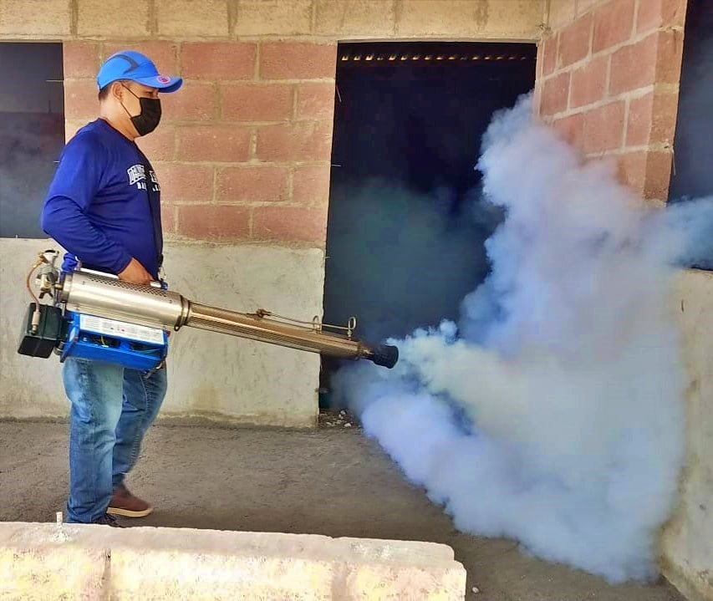
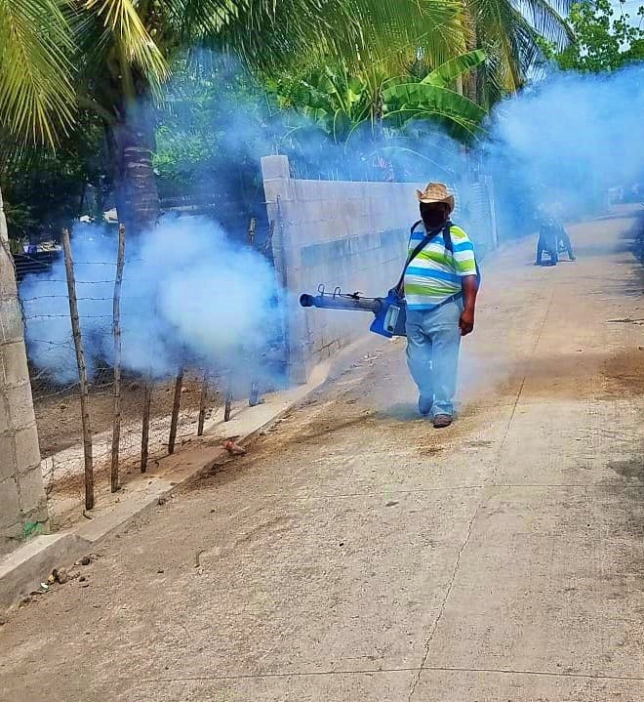

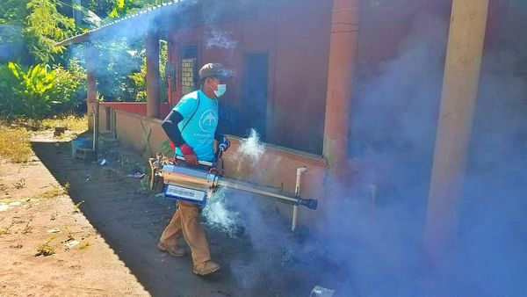
Continuamos con la campaña de fumigación, el día de ayer nos dirigimos hasta el caserío el Ranchón en la isla la Calzada.
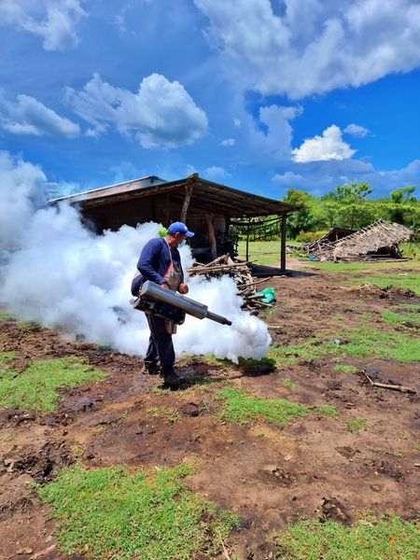

Agosto
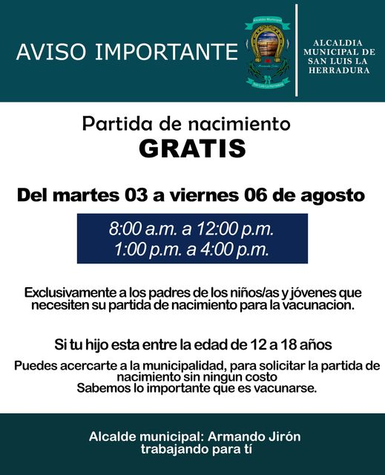
AVISO IMPORTANTE

Continúan las reparaciones del alumbrado público.
Este día nuestra unidad móvil de electricistas se dirigen a Guadalupe la Zorra.
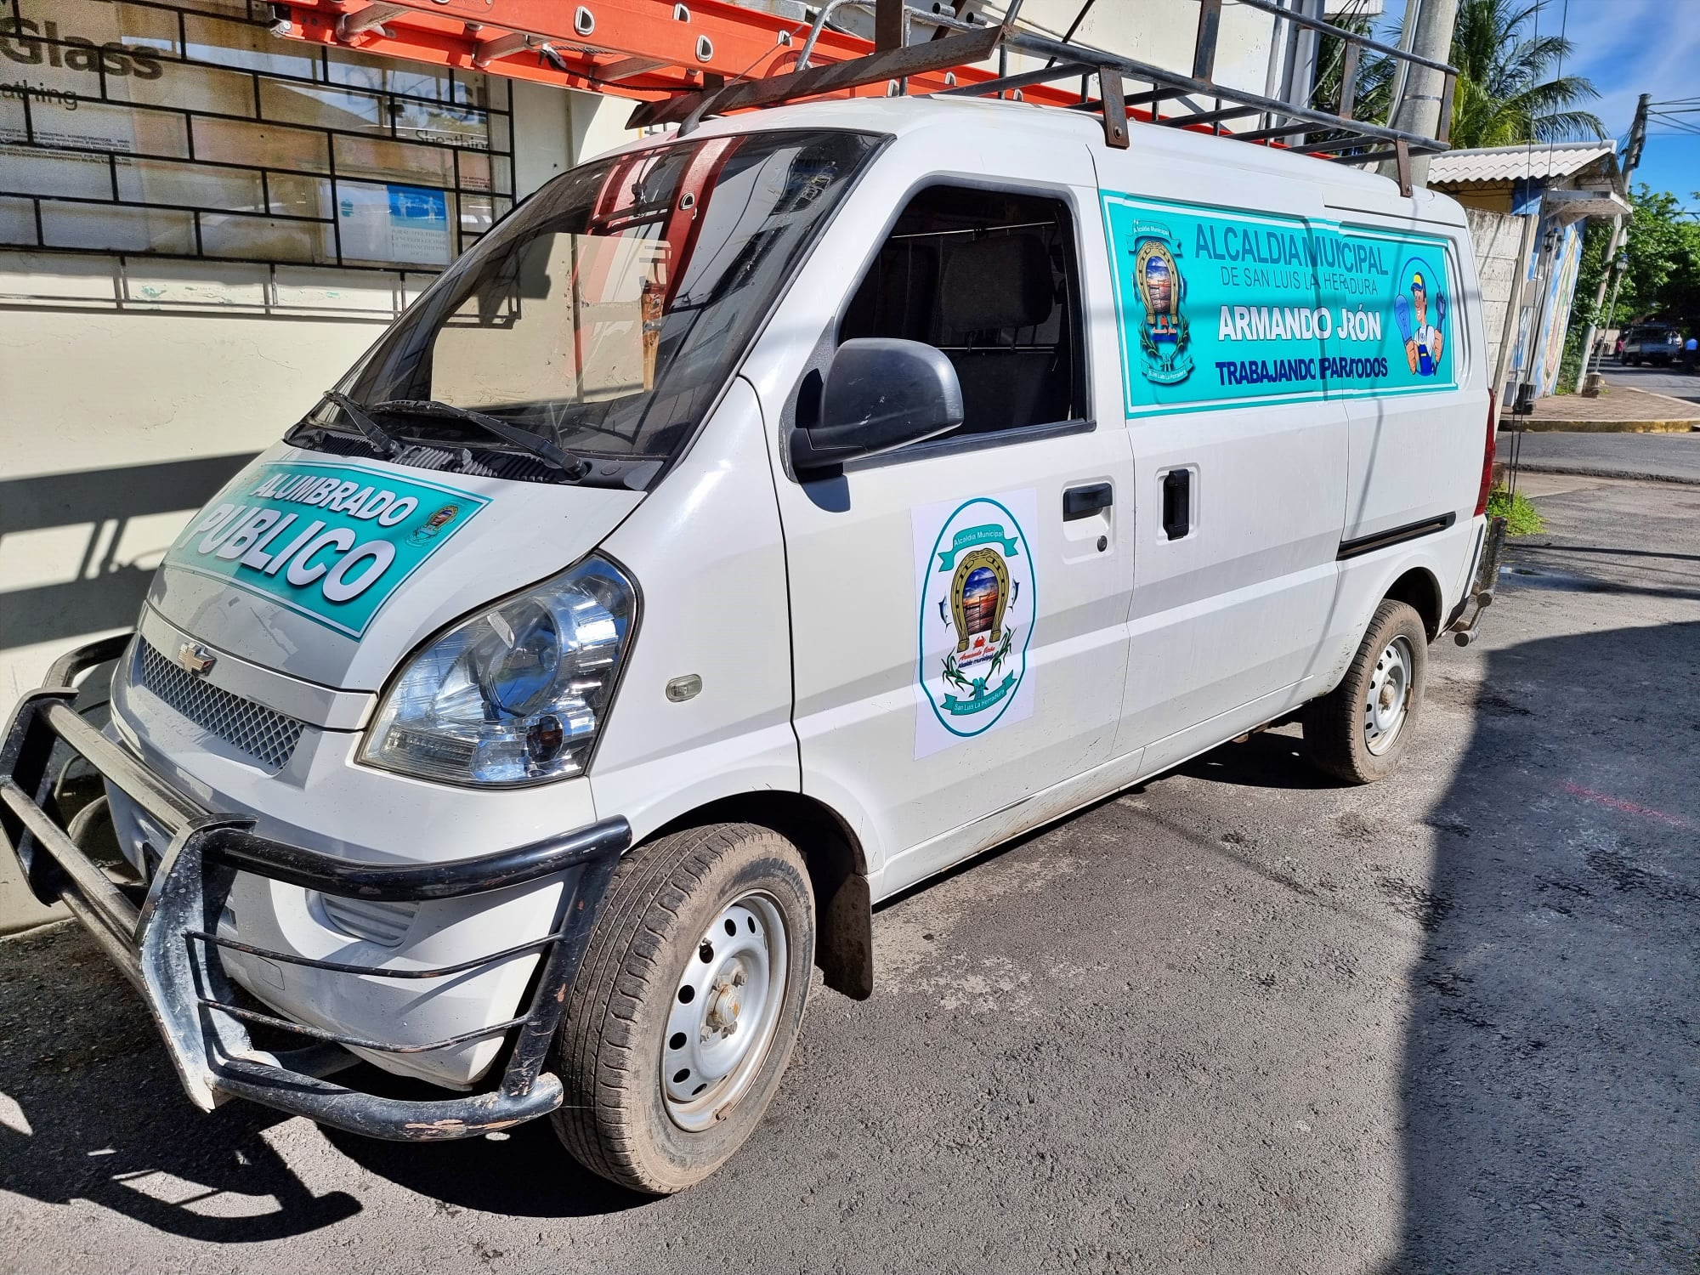
Gracias a la buena administración de tu Alcalde: Armando Jirón

En el marco del Mes de la Juventud, la Alcaldía Municipal de San Luis La Herradura con el apoyo de SOLIDAR SUISSE-CRIPDES, a través del Proyecto: “Jóvenes + Oportunidades & - Violencias” este día damos apertura al inicio de proceso de inscripción y selección para participar en el Primer Taller que se estará ejecutando en nuestro municipio como parte de este Proyecto, dirigido a jóvenes de 18 a 29 años de edad.
Para mayor información y para inscribirte puedes acercarte a la Unidad de la Mujer, Niñez y Adolescencia en la Alcaldía Municipal o puedes escribir al correo electrónico: unidadgeneroslh@gmail.com



A todas las personas que transitan en la calle que conduce al puerto rio viejo o el llano se les pide buscar vías alternas porque no hay paso por un árbol caído y cables del tendido eléctrico.
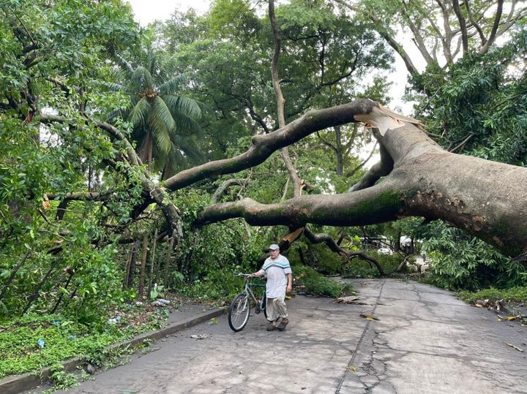

Apoyando a la comunidad el salamar, retirando un árbol caído que estaba obstruyendo el paso del rio.
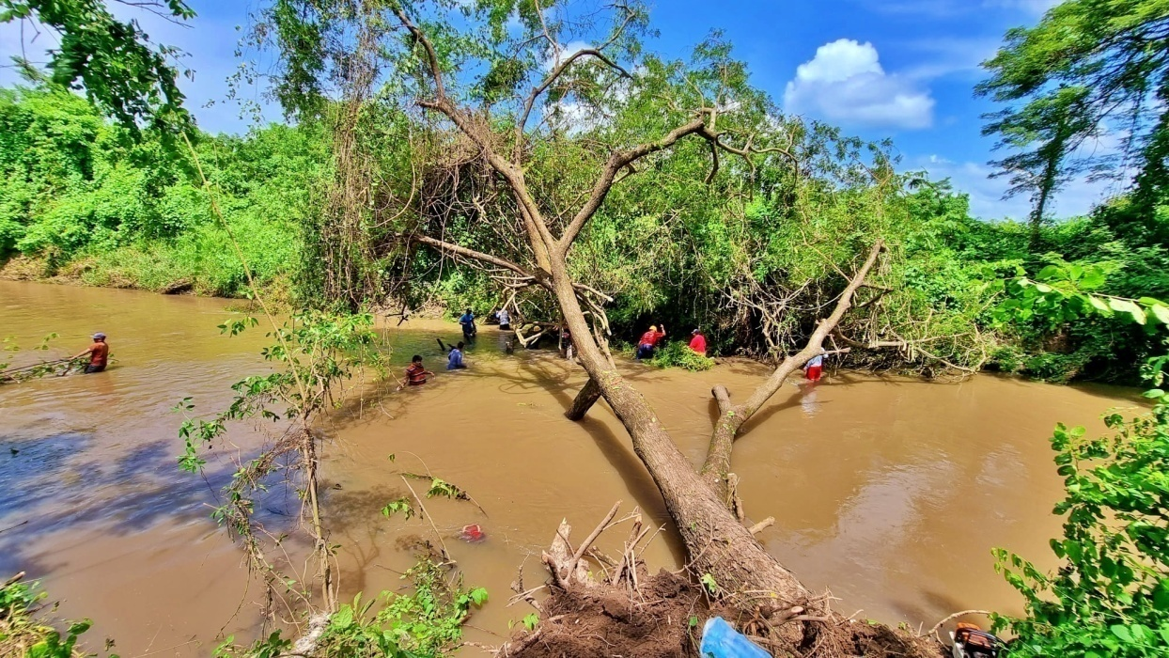

AVISO IMPORTANTE
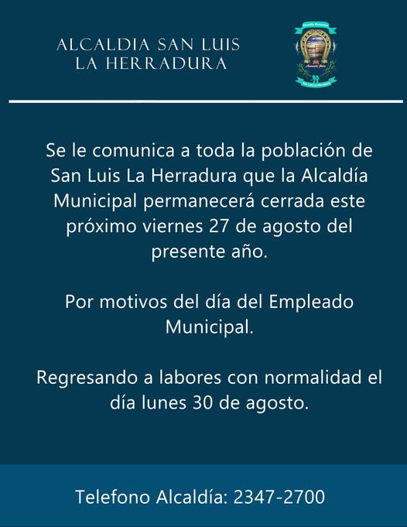

Reciban un cordial saludo de parte de tu alcalde Armando Jirón y todo su concejo municipal, deseándoles muchas bendiciones en su dia a todos los empleados de la alcaldía municipal de San Luis La Herradura.


Taller de Atención, Mesa y Bar Tender. Con el apoyo de SOLIDAR SUISSE-CRIPDES y alcaldía municipal de San Luis La Herradura. Totalmente Gratis
Requisitos:
Joven hombre o mujer entre las edades de 18 a 29 años de edad.
Que resida en el municipio.
Disponibilidad de tiempo y responsabilidad.
Horarios del Taller:
Lunes, Martes y miércoles de 8:00 am a 3:00 pm (Ya desarrollándose)
Lugar: Hotel Bahía Dorada Costa del Sol.
Si estás interesado/a puedes escribir al WhatsApp: 6304-9794 para incorporarte
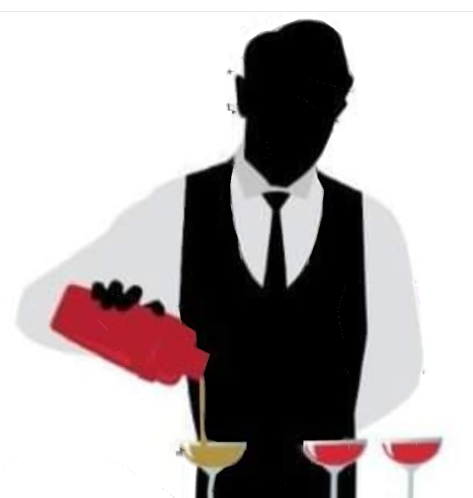

Septiembre
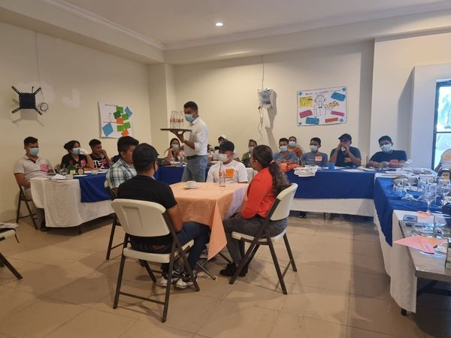
Desarrollo de la Formación Técnica Mesero-Bar Tender en el Hotel Bahía Dorada, Costa del Sol, con el financiamiento de SOLIDAR SUISSE con el apoyo de CRIPDES en coordinación con la Alcaldía Municipal, en el marco del Proyecto: "Jóvenes + Oportunidades & - Violencias".
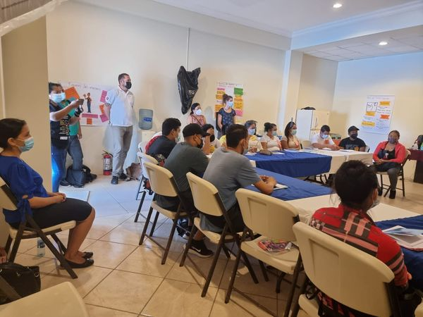
Nuestro equipo de protección Civil y miembros del concejo trabajando para habilitar el paso vehicular en la carretera que conduce a nuestro municipio a la altura de la Colonia Los Ángeles
AlertaAmarilla || Nuestra Gestión Municipal estará siempre al servicio del pueblo, brindando una pronta respuesta a los estragos provocados por las lluvias.
